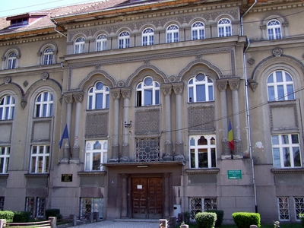
 | MINISTERUL SĂNĂTĂŢII  INSTITUTUL NAŢIONAL DE SĂNĂTATE PUBLICĂ  NATIONAL INSTITUTE OF PUBLIC HEALTH | CRSPT
Str. Dr. A. Leonte, Nr. 1 - 3, 050463 Bucureşti, ROMÂNIA
Tel: (+40 21) 318 36 20, Director: (+40 21) 318 36 00, (+40 21) 318 36 02, Fax: (+40 21) 312 3426
CENTRUL REGIONAL DE SĂNĂTATE PUBLICĂ TIMIŞOARA

Bd. Victor Babeş, Nr.16, 300226 Timişoara, Tel/Fax: (+40 256) 492101

CAMPANIA “ZIUA INTERNAȚIONALĂ DE LUPTĂ ÎMPOTRIVA CONSUMULUI ȘI TRAFICULUI DE DROGURI (ZIDROG)
26 IUNIE 2019

ANALIZA DE SITUAŢIE

CUPRINS

A. Date statistice la nivel mondial, european și național, dinamica fenomenului 2
B. Rezultate relevante din studii internaționale, europene și naționale 18
C. Factorii de risc. Mecanismul de acțiune 20
D. Intervenții eficace la nivel național pentru grupurile țintă ale campaniei 21
E. Evidențe utile pentru intervenții la nivel național, european și internațional 21
F. Politici, strategii și programe existente la nivel internaționl, național, județean 23
G. Analiza grupurilor populaționale 25
H. Campaniile IEC efectuate la nivel național în anii anteriori 26

- Date statistice la nivel MONDIAL, EUROPEAN și național, dinamica fenomenului

Date statistice la nivel mondial

Aproximativ 275 milioane de oameni din întreaga lume, care reprezintă 5,6% din populaţia globală în vârstă de 15-64 ani, au consumat droguri cel puţin o dată în 2016. Dintre aceştia 31 de milioane suferă de tulburări datorate consumului de droguri.
La nivel global,13,8 milioane de tineri cu vârste între 15 şi 16 ani au consumat canabis în ultimul an., echivalentul unei rate de 5,6% .
Potrivit OMS în 2015 au murit aproximativ 450.000 de persoane ca urmare a consumului de droguri. Dintre aceste decese, 167.750 au fost asociate direct cu consumul de droguri , în principal supradoze. Restul au fost induse indirect de consumul de droguri şi au inclus decesele legate de HIV şi hepatita C.
Opioizii au continuat să provoace cele mai multe decese, reprezentând 76% din decesele datorate consumului de droguri.
Datele pentru cele 28 de state membre ale Uniunii Europene, plus Norvegia și Turcia, arată că utilizarea pe parcursul vieții în aceste țări a amfetaminelor și a "ecstasy" este între două și trei ori mai mare în rândul celor sub 35 de ani decât în ​​rândul persoanelor în vârstă.
Utilizarea în trecut a majorității medicamentelor este de până la șapte ori mai mare în rândul tinerilor. Cu toate acestea, utilizarea actuală a "ecstasy" este de aproape 20 de ori mai mare printre persoanele cu vârste cuprinse între 15 și 24 de ani decât printre cei cu vârste cuprinse între 45 și 54 de ani.
În schimb, ratele prevalenței consumului pe parcursul vieții a cocainei în Europa în rândul celor cu vârste între 15 și 24 de ani și a celor cu vârste între 45 și 54 de ani sunt comparabile, în timp ce consumul de canabis pe întreaga durată a vieții este mult mai ridicat în rândul celor sub 35 de ani.
În Anglia și Țara Galilor, prevalența anuală a consumului de droguri a fost cea mai ridicată în grupa de vârstă 20-24 ani pentru toate tipurile de droguri, în perioada 2016-2017.Pentru cei cu vârsta de 45 de ani și peste, prevalența anuală a consumului de droguri a fost considerabil mai mică.
Datele disponibile arată că, dintre amfetamine, metamfetamina reprezintă cea mai mare amenințare la adresa sănătății la nivel mondial. Utilizarea metamfetaminei se răspândește masiv și un număr tot mai mare de consumatori de metamfetamină solicită tratament. În plus, față de piața de metamfetamină în expansiune din Asia de Est și de Sud-Est și din Oceania, există îngrijorări crescânde în privința utilizării metamfetaminei în America de Nord, Asia de Sud-Vest și în unele părți ale Europei.
După câțiva ani de declin, există, de asemenea, indicii privind o creștere a consumului de cocaină în America de Nord. O mare parte din această creștere este legată, totuși, de utilizarea cocainei în combinație cu opioidele.
Raportul mondial privind drogurile din 2018 subliniază importanța politicilor privind consumul de droguri în rândul femeilor și tinerilor, explorând nevoile și provocările specifice ale femeilor și tinerilor.În plus, se analizează creșterea consumului de droguri în rândul persoanelor în vârstă, o evoluție care necesită tratament și îngrijire specifică.
În strânsă colaborare cu Organizația Mondială a Sănătății, Biroul Națiunilor Unite pentru Droguri și Criminalitate (UNODC) susține implementarea Standardelor Internaționale de Prevenire a Utilizării Drogurilor și a standardelor internaționale pentru tratamentul tulburărilor de consum de droguri, precum și ghidurile privind tratamentul și îngrijirea persoanelor cu tulburări de consum de droguri în contactul cu sistemul de justiție penală.
Biroul Națiunilor Unite pentru Droguri și Criminalitate (UNODC) continuă să colaboreze îndeaproape cu partenerii săi din cadrul Organizației Națiunilor Unite pentru a ajuta țările să pună în aplicare recomandările cuprinse în documentul final al sesiunii speciale, în conformitate cu convențiile internaționale privind controlul drogurilor, Agenda 2030 pentru dezvoltare durabilă.

Date statistice la nivel European

Europa este o piață importantă pentru droguri, alimentată atât de producția internă, cât și prin traficarea drogurilor din alte regiuni ale lumii. America de Sud, vestul Asiei și nordul Africii sunt surse importante pentru drogurile ilegale care pătrund în Europa, în timp ce China este o țară-sursă pentru noile substanțe psihoactive. În plus, unele droguri și unii precursori de droguri tranzitează Europa pe ruta către alte continente.
Europa este și o regiune de producție pentru canabis și pentru drogurile sintetice; producția de canabis este destinată în special consumului local, în timp ce unele droguri sintetice sunt produse pentru a fi exportate către alte părți ale lumii.
Raportul european al Observatorului European pentru Droguri şi Toxicomanii (OEDT) privind drogurile 2018: tendințe și evoluții oferă o perspectivă oportună asupra problemelor legate de droguri în Europa și a răspunsurilor la aceste probleme.
Acest raport se bazează pe informațiile primite de EMCDDA (European Monitoring Centre for Drugs and Drug Addiction) de la statele membre ale Uniunii Europene și de la țara candidată Turcia, precum și de la Norvegia, în cadrul procesului anual de raportare. Scopul său este să ofere o privire de ansamblu și o sinteză a situației drogurilor în Europa, precum și a intervențiilor în acest sens.
Datele statistice prezentate în raportul de față se referă la anul 2016 (sau la ultimul an pentru care sunt disponibile date). Analiza tendințelor se bazează doar pe rapoartele țărilor care au furnizat date suficiente pentru a descrie schimbările survenite în perioada de timp specificată.
Se estimează că peste 92 de milioane de persoane în vârstă de 15-64 de ani, au încercat droguri ilegale într-un moment al vieții. Experiența consumului de droguri este menționată mai frecvent de bărbați (56,0 milioane) decât de femei (36,3 milioane).
Consumul de droguri din ultimul an este un indicator al consumului recent de droguri și este cel mai concentrat în rândul adulților tineri și se estimează că 18,9 milioane de adulți tineri (15-34 de ani) au consumat droguri în ultimul an, numărul bărbaților care au declarat acest consum fiind de două ori mai mare decât cel al femeilor.
Drogul încercat cel mai frecvent este canabisul (53,5 milioane de bărbați și 34,3 milioane de femei), estimările consumului de-a lungul vieții fiind mult mai scăzute pentru cocaină (11,8 milioane de bărbați și 5,2 milioane de femei), MDMA (9,0 milioane de bărbați și 4,5 milioane de femei) și amfetamine (8,0 milioane de bărbați și 4,0 milioane de femei).
Nivelurile consumului de canabis de-a lungul vieții variază considerabil de la o țară la alta, de la aproximativ 41 % dintre adulți în Franța la mai puțin de 5 % în Malta.
Prevalența consumului de canabis este de aproximativ cinci ori mai mare decât cea a altor substanțe. Deși consumul de heroină și alte opioide se menține relativ scăzut, acestea continuă să fie drogurile cel mai frecvent asociate cu formele mai nocive de consum, inclusiv consumul prin injectare.

În ultimul an, pentru o gamă largă de substanțe, observăm câteva semne îngrijorătoare privind creșterea nivelului producției de droguri care are loc acum în Europa, mai aproape de piețele de consum.
Progresele tehnologice facilitează această evoluție și, de asemenea, conectează producătorii și consumatorii europeni de droguri la piețele globale prin intermediul web-ului „de suprafață” și al rețelei darknet.
De asemenea, observăm că creșterea producției de cocaină în America de Sud are acum un impact asupra pieței europene, generând atât un risc crescut de probleme de sănătate pentru utilizatori, cât și provocări mai complexe pentru autoritățile responsabile cu aplicarea legii, deoarece traficanții modifică și schimbă rutele de aprovizionare.
Dovezile emergente privind creșterea disponibilității și a consumului de cocaină crack în Europa reprezintă, de asemenea, un motiv de îngrijorare și necesită monitorizare.
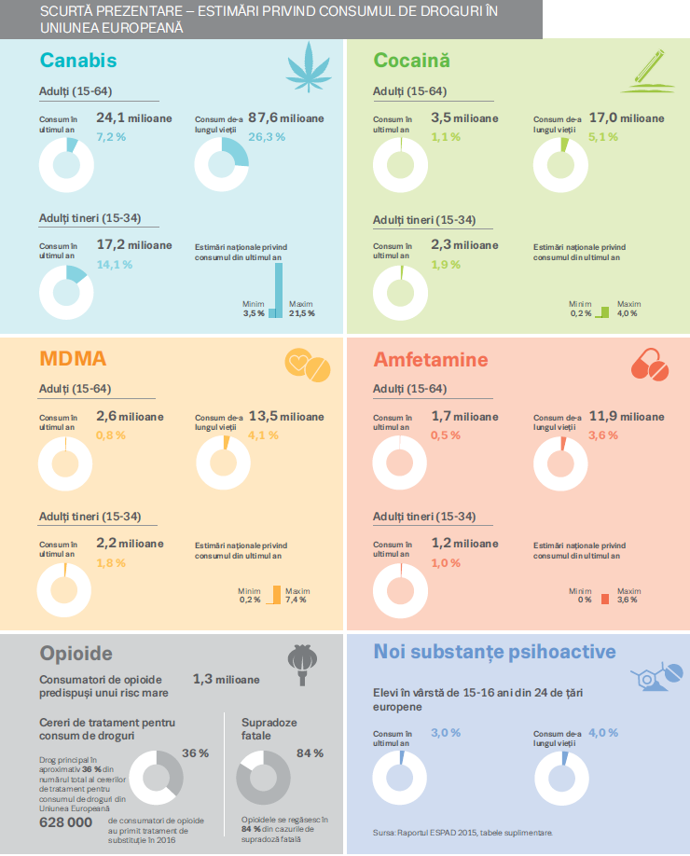

Sursa: OEDT, Raportul european privind drogurile, 2018.

În prezent, consumul de droguri în Europa cuprinde o gamă mai largă de substanțe decât în trecut. În rândul consumatorilor de droguri, policonsumul este ceva obișnuit, iar modelele individuale de consum variază de la consumul experimental la cel regulat și dependent

Consumul de canabis în general stabil, dar cu variații mari de la o țară la alta.

Canabisul rămâne cel mai consumat drog ilegal din Europa de către toate grupele de vârstă. În general se fumează, iar în Europa este frecvent amestecat cu tutunul. Modelele consumului de canabis variază de la consumul ocazional la cel regulat și dependent.
Se estimează că 87, 6 milioane de adulți din Uniunea Europeană (15-64 de ani), adică 26,3 % din această grupă de vârstă, au încercat canabisul într-un moment al vieții.
Dintre ei, se estimează că în ultimul an au consumat canabis 17,2 milioane de adulți tineri (15-34 de ani), adică 14,1 % din această grupă de vârstă, iar dintre aceștia 9,8 milioane aveau vârste cuprinse între 15 și 24 de ani (17,4 % din această grupă de vârstă). Rata prevalenței în ultimul an în rândul persoanelor în vârstă de 15-34 de ani variază între 3,5 % în Ungaria și 21,5 % în Franța. În rândul tinerilor care au consumat canabis în ultimul an, raportul dintre bărbați și femei este de doi la unu.

Rezultatele celor mai recente anchete arată că majoritatea țărilor raportează fie o situație stabilă, fie creșteri ale consumului de canabis din ultimul an în rândul adulților tineri. Dintre țările care au realizat anchete din anul 2015 până în prezent și au indicat intervale de încredere, 8 au raportat estimări mai ridicate, 9 au raportat o situație stabilă, iar 20 au raportat estimări mai scăzute față de ancheta anterioară comparabilă.
În ultimul deceniu, în mai multe țări s-au observat tendințe ascendente în prevalența consumului de canabis din ultimul an în rândul adulților tineri. Printre acestea se numără Irlanda și Finlanda, unde cele mai recente date indică niveluri care se apropie de media UE de 14,1 %, precum și Bulgaria, România și Suedia, deși cu niveluri mai scăzute.
Dintre țările care au transmis date provenite din anchete recente, o a treia anchetă anuală comparabilă realizată în Țările de Jos în 2016 a confirmat o prevalență de aproape 16 %.
În Danemarca, un studiu din 2017 a relevat o scădere în acest sens: 15,4 % comparativ cu estimarea de 17,6 % din 2013.
Proporția consumatorilor zilnici diferă însă mult de la o țară la alta, variind de la 10 % sau mai puțin în Letonia, Ungaria și România până la 60 % sau mai mult în Spania, Franța, Țările de Jos și Turcia.

Consumul de cocaină în general stabil, dar prezintă semne de creștere.
Cocaina este cel mai consumat drog stimulant ilegal din Europa, prevalența consumului fiind mai ridicată în țările din sud și din vest. Dintre persoanele care o consumă în mod regulat, se poate face o distincție generală între consumatorii mai integrați din punct de vedere social, care adesea prizează cocaină pudră (hidroclorură de cocaină), și consumatorii marginalizați, care își injectează cocaină sau fumează cocaină crack (bază), uneori în combinație cu opioide. În multe seturi de date, cele două forme de cocaină (pudră și crack) nu pot fi diferențiate, termenul „cocaină” referindu-se la ambele forme.
Se estimează că 17, 0 milioane de adulți europeni (15-64 de ani), adică 5, 1 % din această grupă de vârstă, au încercat cocaina într-un moment al vieții.
Dintre ei, aproximativ 2, 3 milioane de adulți tineri în vârstă de 15-34 de ani (1,9 % din această grupă de vârstă) au consumat drogul în ultimul an.
Numai Danemarca, Irlanda, Spania, Țările de Jos și Regatul Unit raportează o prevalență de 2,5 % sau mai mult a consumului de cocaină în ultimul an în rândul adulților tineri.
În toată Europa, scăderile consumului de cocaină raportate în anii anteriori nu au mai fost observate în anchetele recente.
Doar pentru câteva țări se poate realiza o analiză statistică a tendințelor pe termen lung în ceea ce privește consumul de cocaină din ultimul an în rândul adulților tineri, iar noile date confirmă tendințele existente.
Spania și Regatul Unit au raportat tendințe de creștere a prevalenței până în 2008, urmate de stabilitate sau de scădere.
În Italia, cea mai recentă anchetă arată că, deși s-a înregistrat o scădere față de nivelul de vârf din 2005, este posibil ca în prezent nivelul să se fi stabilizat.
În Franța s -a observat o tendință ascendentă în 2014, când pentru prima dată prevalența a depășit 2 %.

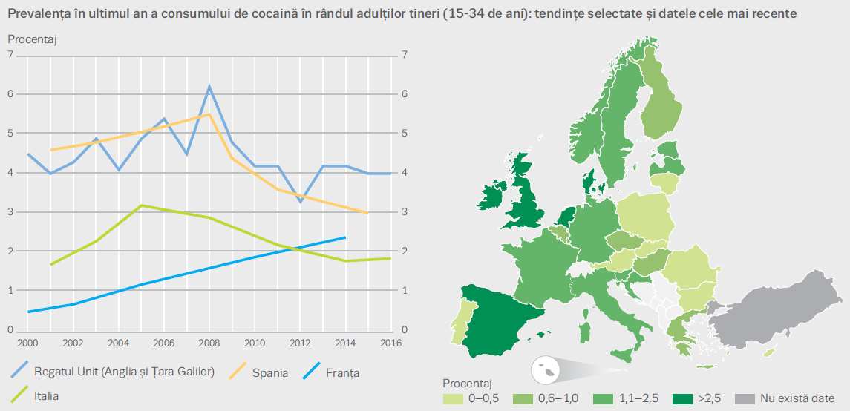

Sursa: OEDT, Raportul european privind drogurile, 2018

Prevalența consumului de cocaină cu risc ridicat în rândul adulților din Europa este dificil de măsurat, deoarece numai 4 țări au estimări recente, iar definițiile și metodologiile utilizate diferă. În Spania, o nouă anchetă a folosit criteriul frecvenței ridicate a consumului pentru a estima consumul de cocaină cu risc ridicat la 0,43 % dintre persoanele în vârstă de 14-18 ani în perioada 2016-2017.
Per ansamblu, cocaina a fost indicată ca drog principal de peste 67 000 de consumatori care au început un tratament specializat pentru consum de droguri în 2016 și de aproximativ 30 000 dintre consumatorii admiși la tratament pentru prima dată.
După o perioadă de scădere, în perioada 2014-2016 numărul total al persoanelor admise la tratament pentru prima dată ca urmare a consumului de cocaină a crescut cu peste o cincime. Cu toate că o mare parte din această creștere se înregistrează în Italia și în Regatul Unit, aproape toate țările au raportat creșteri în aceeași perioadă.

MDMA- consumul continuă să crească.
Substanța MDMA (3,4-metilendioxi-metamfetamină) este consumată sub formă de comprimate (numite adesea ecstasy), dar și sub formă de cristale și pudră; de obicei, comprimatele se înghit, iar cristalele și pudra pot fi administrate oral sau prizate.
Se estimează că 13,5 milioane de adulți europeni (15-64 de ani), adică 4,1 % din această grupă de vârstă, au încercat MDMA/ecstasy într-un moment al vieții. Cifrele referitoare la consumul mai recent în grupa de vârstă care consumă cel mai mult acest drog arată că 2,2 milioane de adulți tineri (15-34 de ani) au consumat MDMA în ultimul an (1,8 % din această grupă de vârstă), estimările la nivel național variind de la 0,2 % în Portugalia și România până la 7,4 % în Țările de Jos.
Până nu demult, în numeroase țări prevalența MDMA era în scădere față de nivelurile de vârf atinse în prima jumătate a anilor 2000. În schimb, în ultimii ani sursele de monitorizare indică o stabilizare sau o creștere a consumului de MDMA în unele țări. Dintre țările care au realizat anchete noi din 2015 până în prezent și care au indicat intervale de încredere, 5 au raportat estimări mai ridicate decât în ancheta anterioară comparabilă, 12 au raportat o situație stabilă, iar 1 a raportat o estimare mai scăzută.
Acolo unde există date care permit o analiză statistică a tendințelor consumului de MDMA din ultimul an în rândul adulților tineri, datele mai recente indică schimbări.
De multe ori, MDMA se consumă în combinație cu alte substanțe, inclusiv cu alcool. Indiciile actuale sugerează că, în țările cu prevalență ridicată, MDMA nu mai constituie un drog subcultural sau de nișă, limitat la cluburile și petrecerile cu muzică dance, ci este consumat de o categorie mai variată de tineri în locurile obișnuite unde se desfășoară viața de noapte, inclusiv în baruri și la petreceri private.

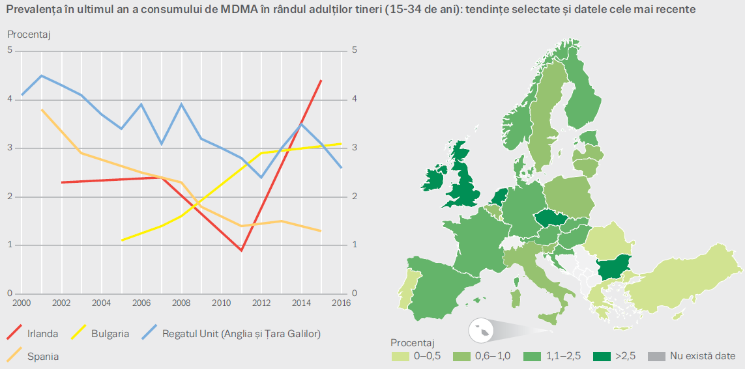

Sursa: OEDT, Raportul european privind drogurile, 2018

Consumul de amfetamine variază, dar tendințele sunt stabile

Amfetamina și metamfetamina, două substanțe stimulante foarte apropiate, sunt ambele consumate în Europa, dar amfetamina este consumată mult mai frecvent. De-a lungul timpului, consumul de metamfetamină s-a limitat la Republica Cehă și, mai recent, la Slovacia, dar în ultimii ani s-a constatat o creștere a consumului și în alte țări. În unele seturi de date nu se poate distinge între cele două substanțe; în aceste cazuri, se folosește denumirea generică „amfetamine”.
Ambele droguri pot fi administrate pe cale orală sau nazală; în plus, în unele țări administrarea prin injectare constituie o parte semnificativă a problemei drogurilor. Metamfetamina se poate și fuma, dar această cale de administrare nu este raportată frecvent în Europa.
Se estimează că 11,9 milioane de adulți europeni (15-64 de ani), adică 3,6 % din această grupă de vârstă, au încercat amfetaminele într-un moment al vieții. Cifrele referitoare la consumul mai recent, în grupa de vârstă în care consumul atinge cel mai ridicat nivel, arată că 1,2 milioane (1,0 %) de adulți tineri (15-34 de ani) au consumat amfetamine în ultimul an, cele mai recente estimări naționale privind prevalența variind de la mai puțin de 0,1 % în Portugalia până la 3,6 % în Țările de Jos. Datele disponibile sugerează că, începând aproximativ din anul 2000, majoritatea țărilor europene au înregistrat o situație relativ stabilă a consumului de amfetamine.
Doar pentru câteva țări se poate realiza o analiză statistică a tendințelor în ceea ce privește prevalența consumului de amfetamine în ultimul an în rândul adulților tineri. În Danemarca, Spania și Regatul Unit se observă tendințe descendente pe termen lung (figura 2.8). În schimb, în Finlanda prevalența consumului de amfetamine în rândul adulților tineri a crescut în perioada 2000-2014.

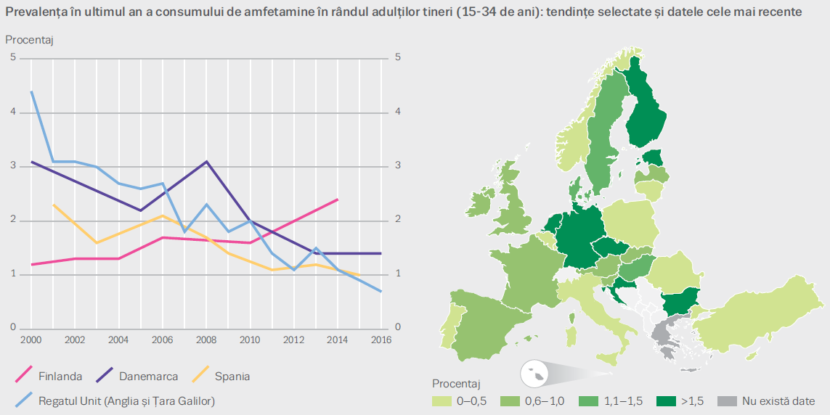

Sursa: OEDT, Raportul european privind drogurile, 2018

Ketamina, GHB și substanțele halucinogene- consumul se menține scăzut

În Europa se consumă și numeroase alte substanțe cu proprietăți halucinogene, anestezice, disociative sau depresoare: printre acestea se numără LSD-ul (dietilamida acidului lisergic), ciupercile halucinogene, ketamina și GHB (gama-hidroxibutirat).
Consumul recreațional de ketamină și GHB (inclusiv precursorul acestuia GBL, gama-butirolactonă) a fost semnalat în ultimele două decenii în rândul mai multor subgrupuri de consumatori de droguri din Europa.
În țările în care s-au realizat estimări naționale ale prevalenței consumului de GHB și ketamină în rândul adulților și al elevilor, consumul se menține scăzut. În ancheta din 2016, Norvegia a raportat o prevalență în ultimul an a consumului de GHB de 0,1 % la adulți (16-64 de ani). În 2016, prevalența consumului de ketamină înregistrat în ultimul an în rândul adulților tineri (15-34 de ani) a fost estimată la 0,1 % în Republica Cehă și în România și la 0,8 % în Regatul Unit.
Prevalența globală a consumului de LSD și de ciuperci halucinogene în Europa este în general la un nivel scăzut și stabilă de mai mulți ani. În rândul adulților tineri (15-34 de ani), anchetele naționale estimează prevalența din ultimul an la mai puțin de 1 % pentru ambele substanțe în 2016 sau în cel mai recent an de anchetă, excepție făcând Țările de Jos (1,9 %), Finlanda (1,9 %) și Republica Cehă (3,1 %) în cazul ciupercilor halucinogene și, respectiv, Finlanda (1,3 %) și Republica Cehă (1,4 %) în cazul LSD.

Noile substanțe psihoactive- consum cu risc ridicat în rândul populației marginalizate
O serie de țări au inclus noile substanțe psihoactive în anchetele efectuate în rândul populației generale, cu toate că metodele și întrebările diferite restrâng posibilitățile de comparare între țări.
Din 2011 până în prezent, 13 țări europene raportează estimări naționale ale consumului de noi substanțe psihoactive (fără a include ketamina și GHB).
La adulții tineri (15-34 de ani), prevalența consumului acestor substanțe în ultimul an variază de la 0,2 % în Italia și Norvegia până la 1,7 % în România. Pentru Regatul Unit (Anglia și Țara Galilor) sunt disponibile date din anchete referitoare la consumul de mefedronă.
În cea mai recentă anchetă (2016-2017), consumul acestui drog în ultimul an în rândul persoanelor de 16-34 de ani a fost estimat la 0,3 %, în scădere de la 1,1 % în perioada 2014-2015.
În cele mai recente anchete, consumul de canabinoizi sintetici în ultimul an în rândul persoanelor în vârstă de 15-34 de ani a variat de la 0,2 % în Spania până la 1,5 % în Letonia.
Deși nivelurile de consum ale noilor substanțe psihoactive sunt per ansamblu mici în Europa, într-un studiu al EMCDDA din 2016, peste două treimi dintre țări au semnalat consumarea lor de către consumatori de droguri predispuși unui risc mare.
În special consumul de catinone sintetice de către consumatorii de opioide și droguri stimulante injectabile a fost asociată unor problemele de sănătate și sociale.
În plus, fumatul canabinoizilor sintetici în rândul populației marginalizate, printre care se numără persoanele fără adăpost și deținuții, a fost identificat ca o problemă în numeroase țări europene.
Per ansamblu, puține persoane sunt în prezent admise la tratament în Europa pentru probleme asociate consumului de noi substanțe psihoactive, deși aceste substanțe sunt semnificative în unele țări. Cele mai recente date semnalează consumul de canabinoizi sintetici drept principal motiv pentru începerea tratamentului specializat pentru consum de droguri în cazul a 17 % dintre consumatorii din Turcia și a 7 % dintre consumatorii din Ungaria; în Regatul Unit, 0,3% dintre persoanele admise la tratament au menționat probleme asociate consumului de catinone sintetice ca drog principal.
În Regatul Unit, consumul de canabinoizi sintetici în rândul deținuților reprezintă un motiv de îngrijorare deosebit. O anchetă efectuată în 2016 în închisorile britanice a constatat că 33 % dintre cei 625 de deținuți au declarat că au consumat „spice” în ultima lună; prin comparație, doar 14 % au declarat că au consumat canabis în luna precedentă.

Consumul de heroina
Principalul opioid ilegal consumat în Europa este heroina, care poate fi fumată, prizată sau injectată. Se mai face abuz și de alte opioide sintetice, precum metadona, buprenorfina și fentanilul.
Europa s-a confruntat cu diferite valuri de dependență de heroină, primul afectând numeroase țări occidentale începând de la jumătatea anilor 1970, iar un al doilea afectând alte țări, mai ales din centrul și estul Europei, în cea de-a doua jumătate a anilor 1990.
În ultimii ani s-a observat existența unei cohorte în curs de îmbătrânire de consumatori de opioide predispuși unui risc mare, care au fost probabil în legătură cu serviciile de tratament de substituție.
Prevalența medie a consumului de opioide cu risc ridicat în rândul adulților (15-64 de ani) a fost estimată la 0,4 % din populația Uniunii Europene în 2016, ceea ce înseamnă 1,3 milioane de consumatori de opioide predispuși unui risc ridicat.
La nivel național, estimările privind prevalența consumului de opioide cu risc ridicat variază între mai puțin de un caz și mai mult de opt cazuri la 1 000 de persoane cu vârste cuprinse între 15 și 64 de ani.
În cele mai populate cinci țări din Uniunea Europeană, unde trăiesc 62 % dintre locuitorii UE, se găsesc trei sferturi (76 %) din numărul estimat al consumatorilor de opioide predispuși unui risc ridicat (Germania, Spania, Franța, Italia, Regatul Unit).
Dintre cele 11 țări care au estimat periodic consumul de opioide cu risc ridicat între 2006 și 2016, Spania și Italia prezintă o scădere semnificativă din punct de vedere statistic, în timp ce Republica Cehă prezintă o creștere semnificativă din punct de vedere statistic.

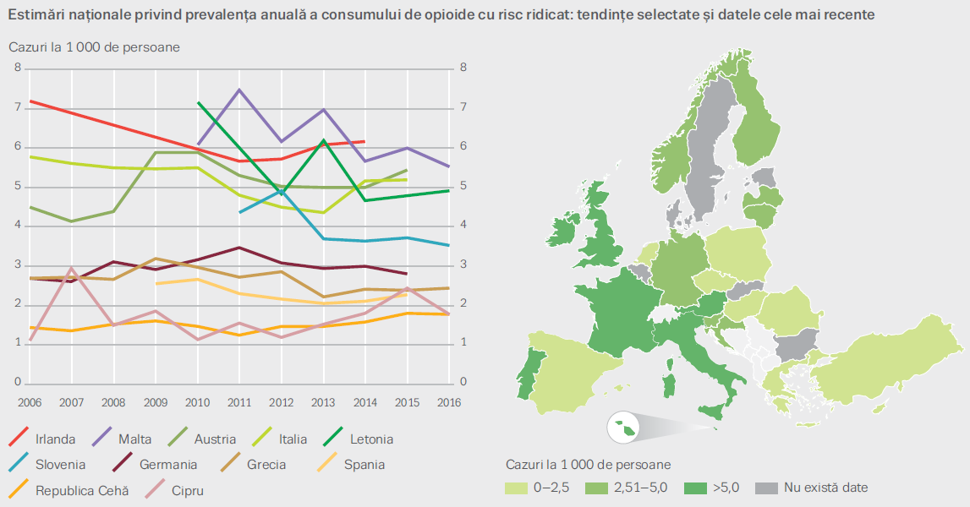

Sursa: OEDT, Raportul european privind drogurile, 2018

Opioidele sintetice
Deși heroina rămâne opioidul ilegal cel mai frecvent consumat, o serie de surse sugerează că opioidele sintetice legale (precum metadona, buprenorfina și fentanilul) sunt consumate în mod abuziv din ce în ce mai mult.
Printre opioidele menționate de persoanele admise la tratament pentru abuz de substanțe se numără metadona, buprenorfina, fentanilul, codeina, morfina, tramadolul și oxicodona.
În unele țări nu heroina, ci alte opioide sunt consumate cel mai frecvent de persoanele admise la tratament specializat.
În 2016, 18 țări europene au raportat că peste 10 % din totalul consumatorilor de opioide admiși la servicii specializate s-au prezentat pentru probleme legate în principal de alte opioide decât heroina.
În Estonia, majoritatea persoanelor admise la tratament care menționaseră un opioid ca drog principal consumaseră fentanil, în timp ce în Finlanda opioidul menționat cel mai des ca drog principal de persoanele admise la tratament era buprenorfina.
Abuzul de buprenorfină este menționat de aproximativ 30 % dintre consumatorii de opioide din Republica Cehă, iar abuzul de metadonă – de 22 % dintre consumatorii de opioide din Danemarca.
În Cipru și Polonia, între 20 % și 30 % dintre consumatorii de opioide sunt admiși la tratament pentru probleme asociate consumului de alte opioide, de exemplu oxicodonă (Cipru) și „kompot” — heroină obținută din tulpini de mac (Polonia).
În plus, este posibil ca persoanele care se adresează serviciilor de tratament pentru probleme asociate unor noi substanțe psihoactive cu efecte similare opioidelor să fie încadrate în categoria generală a consumatorilor de opioide.

Consumul de droguri injectabile continuă să scadă în rândul persoanelor admise la tratament

Consumul de droguri injectabile este asociat de regulă cu opioidele, deși în unele țări reprezintă o problemă injectarea unor substanțe stimulante precum amfetaminele sau cocaina.
În cele doar 16 țări care dispun de estimări ale prevalenței consumului de droguri injectabile din 2011 până în prezent, acesta variază de la mai puțin de un caz până la nouă cazuri la 1 000 de persoane în vârstă de 15-64 de ani. În majoritatea acestor țări se poate identifica în mod clar principalul drog injectat, însă în unele se identifică două droguri principale, cu o prevalență similară a consumului.
În majoritatea țărilor (14), raportările arată că principalul drog injectat este un opioid. În 13 dintre aceste țări se menționează heroina, iar în Finlanda este menționată buprenorfina.
Drogurile stimulante sunt raportate ca drog injectabil principal în patru țări, substanțele consumate fiind catinonele sintetice (Ungaria), cocaina (Franța), amfetamina (Letonia) și metamfetamina (Republica Cehă).
Dintre consumatorii de heroină ca drog principal admiși la tratament specializat pentru prima dată în 2016, 27 % au menționat injectarea ca principală cale de administrare, în scădere de la 43 % în 2006.
În cadrul acestui grup, nivelurile consumului prin injectare variază de la o țară la alta, de la 8 % în Spania la 90 % sau mai mult în Letonia, Lituania și România. Injectarea este menționată drept principală cale de administrare de 1 % dintre persoanele admise la tratament pentru prima dată pentru consumul de cocaină și de 47 % dintre persoanele admise la tratament pentru prima dată pentru consumul de amfetamine ca drog principal.
Însă tabloul general al amfetaminelor este puternic influențat de Republica Cehă, în care se găsesc 87 % dintre consumatorii noi de amfetamină injectabilă din Europa. Dacă se analizează împreună consumul principalelor trei droguri injectabile de către consumatorii admiși la tratament pentru prima dată în Europa, se constată că injectarea ca principală cale de administrare a scăzut de la 28 % în 2006 la 17 % în 2016.

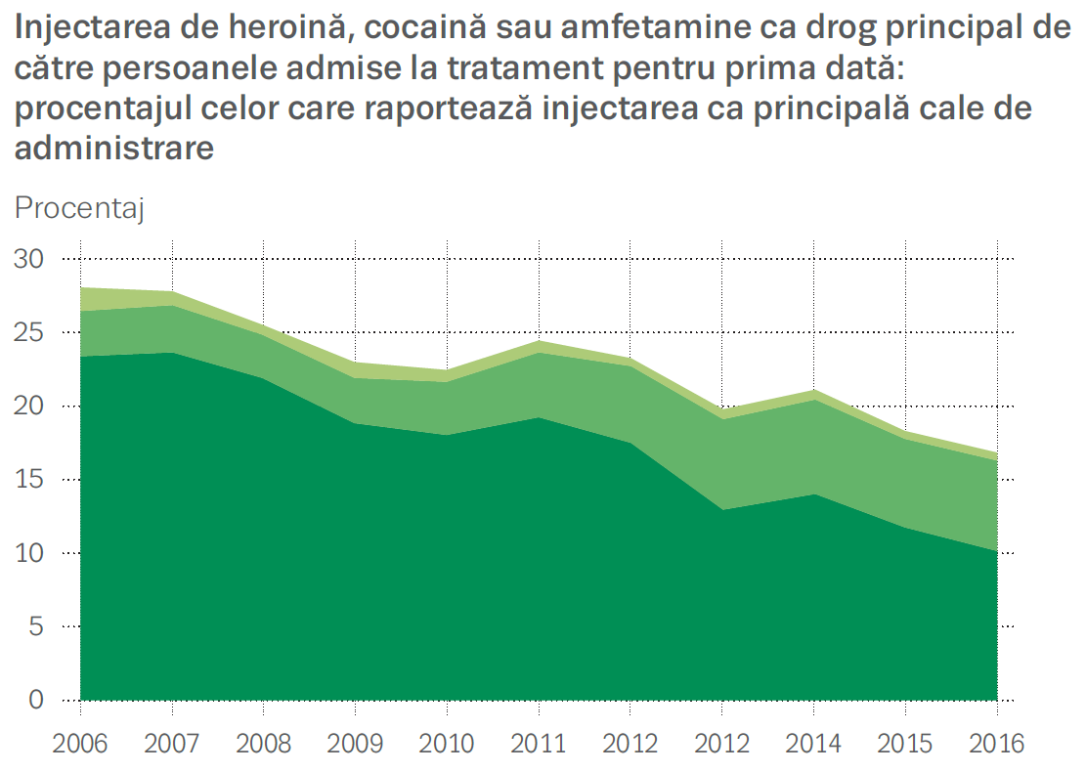

Sursa: OEDT, Raportul european privind drogurile, 2018

Injectarea catinonelor sintetice, deși nu reprezintă un fenomen larg răspândit, continuă să fie semnalată în rândul anumitor populații, printre care consumatorii de opioide injectabile și persoanele aflate sub tratament pentru consum de droguri din anumite țări, precum și în rândul consumatorilor incluși în programele de schimb de seringi din Ungaria.
Într-un studiu recent al EMCDDA, 10 țări au raportat injectarea de catinone sintetice (adesea împreună cu alte substanțe stimulante și cu GHB) în contextul petrecerilor cu caracter sexual în rândul unor mici grupuri de bărbați care fac sex cu bărbați.

Date statistice la nivel național.

În România, potrivit rezultatelor ultimului studiu în populaţia generală – GPS 2016, se identifică o prevalenţă de-a lungul vieţii a consumului oricărui tip de drog ilicit de 7,6%. Prevalenţa în ultimul an a acestui tip de consum este de 4,1%, în timp ce, pentru consumul din ultima lună se observă o prevalenţă de 1,8%.
Faţă de studiul anterior, se observă creşteri pentru toate cele trei tipuri de consum. Diferenţele de tendinţă înregistrate pot fi explicate prin revigorarea interesului pentru noile substanţe psihoactive, dar şi prin evoluţia consumului de canabis, care, deşi înregistrează cele mai mici valori din Europa, îşi continuă tendinţa ascendentă.
Ratele sunt de două ori mai mari în rândul adulților tineri (grupa de vârstă 15-34 ani), prevalența de-a lungul vieții fiind de 15,3%, prevalenţa în ultimul an 9,4%, iar pentru consumul din ultima lună se observă o prevalenţă de 4,5%.
Canabisul continuă să fie cel mai consumat drog în România, atât în populația generală, cât și în cea școlară.
După canabis, pe poziţia a doua în „topul” celor mai consumate droguri în România, se situează noile substanţe psihoactive (NSP) – 2,5%. Urmează: cocaină/crack şi LSD – câte 0,7%, ecstasy – 0,5%, ciuperci halucinogene – 0,4%, heroină, amfetamine şi ketamină – câte 0,3%.
Consumul de opiacee, preponderent pe cale injectabilă, continuă să fie observat, în special în rândul consumatorilor din București, în cazul studiilor realizate în grupurile populaționale mari (GPS, ESPAD), nefiind remarcat un astfel de consum. Consumatorii de droguri injectabile utilizează, ca și droguri de policonsum, heroina și noile substanțe psihoactive.

Consumul de canabis în populația generală
La nivelul populaţiei generale se identifică o prevalenţă de-a lungul vieţii a consumului de canabis de 5,8%. Prevalenţa în ultimul an a consumului de canabis este de 3,2%, în timp ce, pentru consumul din ultima lună se observă o prevalenţă de 1,4%. Indiferent de perioada de timp analizată, consumul de canabis este mai prevalent în rândul bărbaţilor, valorile înregistrate fiind de două ori mai mari, comparativ cu nivelul observat în cazul femeilor. Astfel, 7,9% dintre bărbați și 3,8% dintre femei au consumat cel puțin o dată în viață canabis, 4,3% dintre bărbați și 2% dintre femei au consumat în ultimul an, iar 2,1% dintre bărbaţi și 0,7% dintre femei au declarat un consum actual de canabis. Între cele două sexe, există diferenţe semnificative în ceea ce priveşte comportamentul faţă de consumul de canabis pentru toate cele 3 perioade de referinţă.
Cea mai mică vârstă de debut declarată a fost 14 ani, iar media vârstei de debut, 21,3 ani. Peste o treime dintre respondenţi (35%) au început acest tip de consum la vârsta adolescenței (sub 19 ani), în timp ce, 43% dintre cei chestionaţi au declarat debut în consumul de canabis la vârste tinere, 20-24 ani.
Unul din 10 (10%) adulți tineri (15-34 ani) au încercat de-a lungul vieții să fumeze canabis, unul din 20 (5,8%) au fumat în ultimul an și unul din 40 (2,5%) a declarat consum de canabis în ultima lună. Ca și în cazul populației generale, raportul bărbaților tineri consumatori de canabis la femeile consumatoare din aceeași categorie de vârstă, înregistrează valoarea 2 pentru consumul experimental sau recent și chiar 3 pentru consumul actual. Majoritatea adulților tineri care au fumat canabis în ultima lună (60% dintre bărbații tineri și 83% dintre femeile tinere) au declarat un astfel de comportament cu o frecvență între o zi și 3 zile pe săptămână.
Conform celor mai recente date ESPAD, 8,1% dintre adolescenții de 16 ani au experimentat consumul de canabis, 6,1% au consumat în ultimul an, iar 2,9% dintre ei au fumat marijuana sau hașiș în ultima lună.
Comparativ cu studiul anterior, cea mai mare rată de dinamică se observă pentru consumul de canabis în ultimul an (75%).

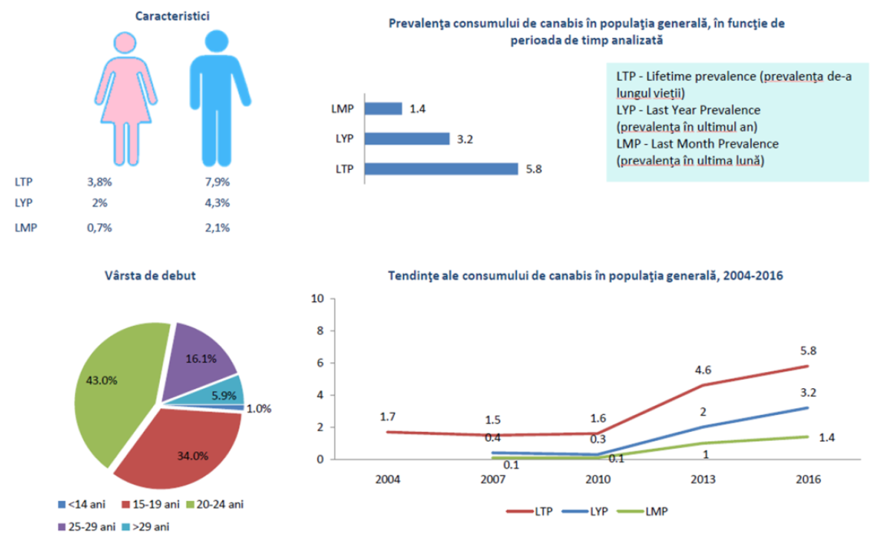

Sursa: ANA, Raport Naţional privind situaţia drogurilor 2018

Consumul de stimulanți în populația generală
Pe piața drogurilor din România sunt disponibili stimulanți, de tipul: cocaină, amfetamine și ecstasy. Din punct de vedere al disponibilității percepute, stimulanții sunt considerați dificil de procurat, atât în opinia populației generale, cât și a celei școlare.
Ecstasy
În cazul consumului de ecstasy, 0,5% din populaţia generală cu vârsta cuprinsă între 15 şi 64 ani a declarat că a consumat acest tip de drog cel puţin o dată în viaţă, în timp ce, 0,1% dintre respondenţi au menționat un astfel de consum în ultimul an.
Dacă în cazul bărbaților, 0,8% au declarat că au consumat ecstasy de-a lungul vieții și 0,2% au menționat că au consumat și în ultimul an, ponderea femeilor consumatoare este aceeași și pentru consumul experimental și pentru consumul recent, respectiv 1%.
În funcţie de categoria de vârstă a respondenţilor, indiferent de perioada de referință a prevalenței (de-a lungul vieții sau în ultimul an), cele mai multe persoane consumatoare se încadrează în grupa de 15-24 ani (0,7% și 0,3%), pe următorul loc situându-se cele din categoria 25-34 ani (0,6% și 0,2%).
De altfel, consumul experimental de ecstasy se înregistrează în populația generală din toate grupele de vârstă analizate, în timp ce, consumul recent a fost menționat doar de persoane în vârstă de până la 44 ani.
În funcţie de nivelul educaţional, analiza datelor privind consumul de ecstasy indică cele mai mari valori ale acestui tip de consum pentru persoanele care au absolvit cel mult studii gimnaziale (0,6% în cazul consumului experimental și 0,3% pentru consumul în ultimul an), în această categorie înscriindu-se și cei care la momentul realizării studiului erau liceeni. Pe poziţia a doua, atât pentru consumul experimental, cât şi pentru cel recent, se situează respondenţii care au declarat studii liceale și postliceale (0,4%, respectiv 0,1%). Populația cu un nivel de școlaritate ridicat a menționat doar consum experimental (0,4%).
În urma analizei datelor, în funcţie de mediul de rezidenţă, se constată un consum experimental de ecstasy de 3 ori mai ridicat în mediul urban (0,6% faţă de 0,2%), în timp ce, consumul recent este la fel de prezent în ambele medii (0,1%).
Cu prevalenţe variind de la 1,1% (Regiunea Nord-Vest), la 0,1% (Regiunea Centru și Regiunea Nord-Est), consumul experimental de ecstasy este prezent în 7 din cele 8 regiuni de dezvoltare economică ale României (excepția o reprezintă Regiunea Sud), în timp ce, consumul recent se înregistrează doar în 4 regiuni.
Cea mai mică vârstă de debut, declarată de cei care au afirmat consum de ecstasy pe parcursul vieţii, a fost 15 ani, iar cea mai mare, 29 ani. Deşi nu se înregistrează debut precoce (înainte de 14 ani) în consumul de ecstasy, proporţia celor care au început acest tip de consum la vârste cuprinse între 15 şi 19 ani este de 34,6%.
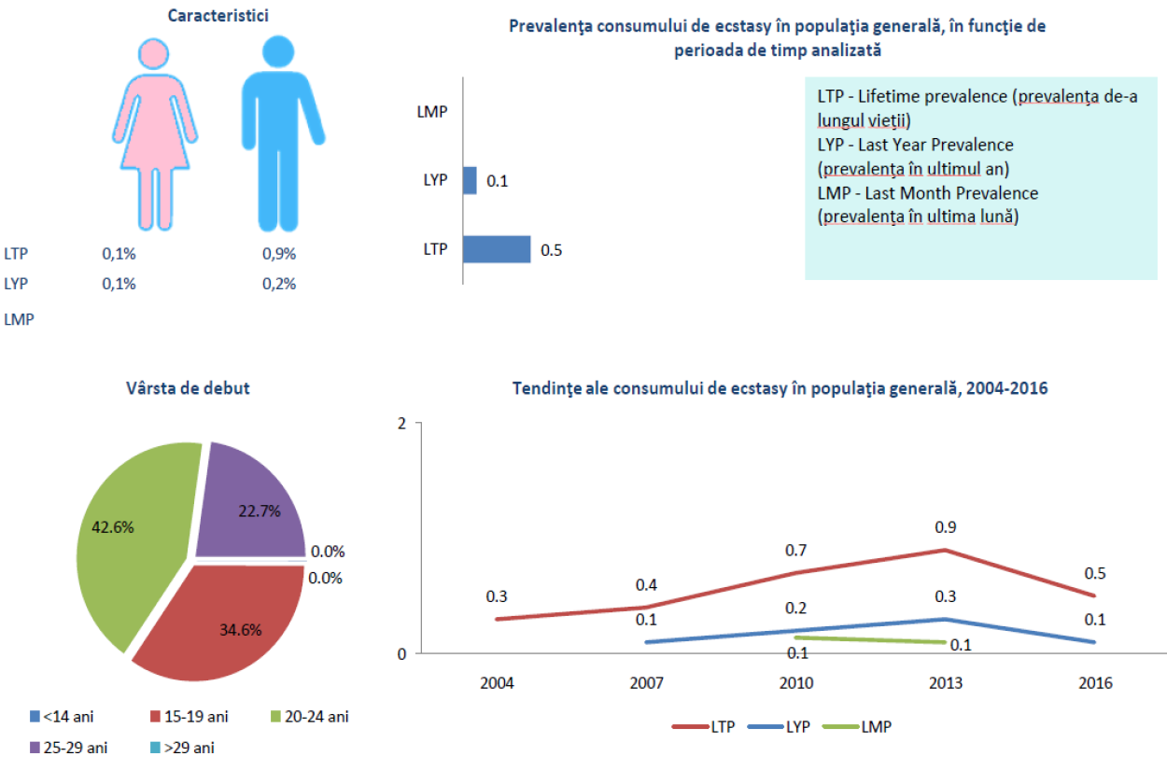

Sursa: ANA, Raport Naţional privind situaţia drogurilor 2018

Cocaină/crack
Consumul de cocaină/crack înregistrează al patrulea nivel al prevalenţei în „clasamentul” drogurilor ilicite. Astfel, 0,7% din populaţia generală cu vârsta cuprinsă între 15 şi 64 ani, inclusă în eşantion, a experimentat consumul de cocaină/ crack, 0,2% dintre respondenţi au declarat consum recent de cocaină/ crack, iar 0,1% au menționat că au consumat și în ultima lună.
Acest comportament este specific în special adulților tineri (15-34 ani), care au experimentat consumul de cocaină/crack în proporție de 1%, 0,2% au consumat în ultimul an, pentru ca, în ultima lună, să se înregistreze consum al acestor substanțe doar în populația cu vârste între 35 și 64 ani (0,1%).
Dacă în ceea ce priveşte experimentarea stimulanților de tip cocaină/crack, procentul bărbaților consumatori este aproape dublu față de cel al femeilor consumatoare, 0,8% față de 0,5%, în privinţa consumului recent și al celui actual, se observă prevalenţe similare pentru cele două genuri: 0,2% masculin şi 0,2% feminin - pentru consumul de cocaină/crack din ultimul an, respectiv 0,1% masculin şi 0,1% feminin - pentru consumul de cocaină/crack din ultima lună.
Consumul de cocaină/crack este experimentat atât în mediul urban, cât și în mediul rural raportul prevalențelor înregistrate în cele două medii fiind de 4,5, doar persoanele din mediul urban manifestând un astfel de comportament în ultimul an și în ultima lună.
Cu excepţia Regiunii Sud-Vest, în celelalte 7 regiuni ale ţării, se înregistrează consum experimental de cocaină/crack, cele mai multe cazuri fiind înregistrate în București-Ilfov (1,3%), Regiunea Vest (1,1%) și Regiunea Nord-Vest (0,8%). În schimb, consumul actual de cocaină/crack se restrânge în Regiunea Vest (0,6%) și Regiunea Nord-Vest (0,2%).
Cea mai mică vârstă de debut, declarată de către cei care au experimentat consumul de cocaină/crack, a fost 18 ani, iar cea mai mare, 34 ani. 42,3% dintre respondenţi au debutat în consumul de cocaină/crack la vârste cuprinse între 20 şi 24 ani, 32,2% au început acest tip de consum între 25 şi 29 ani.
După o perioadă de creștere începută în anul 2010, în 2016 se remarcă o stabilizare a prevalențelor consumului de cocaină/crack de-a lungul vieții și în ultimul an la nivelul celor identificate în studiul anterior (2013), dar se înregistrează o revenire a consumului actual al acestor substanțe stimulante.
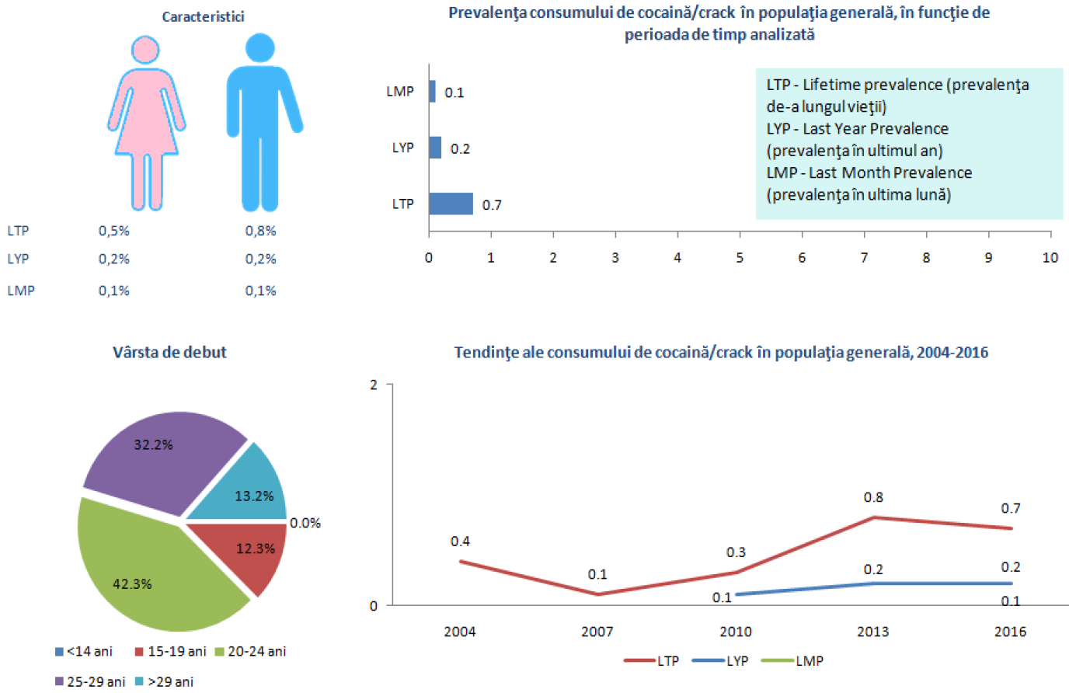

Sursa: ANA, Raport Naţional privind situaţia drogurilor 2018

Amfetamine
În anul 2016, amfetaminele înregistrează în România o prevalenţă a consumului de-a lungul vieţii de 0,3%, în timp ce, pentru consumul recent se constată o prevalenţă de 0,1%. Pentru acest tip de drog, nu se constată la nivel naţional consum în ultimele 30 de zile.
Dacă în cazul consumului experimental de amfetamine, prevalenţa în rândul populaţiei masculine este de 6 ori mai mare decât cea observată în rândul celei feminine (0,6%, faţă de 0,1%), doar bărbații continuă să consume în ultimul an – 0,1%.
Cea mai mare prevalență de-a lungul vieții se înregistrează în grupa de vârstă 25-34 ani (0,6%). Nu se înregistrează consum de amfetamine pentru respondenţii cu vârsta peste 54 ani.
Ca în cazul celorlalte tipuri de droguri analizate, amfetaminele sunt consumate cu predilecţie în mediul urban, decât în cel rural, unde se înregistrează o prevalenţă de 5 ori mai mare: 0,5%, faţă de 0,1%.
Exceptând populația din Regiunea Sud-Vest, respondenții din celelalte 7 regiuni de dezvoltare economică a României au declarat consum de amfetamine, cei mai mulți fiind din București-Ilfov (0,7%) și din Regiunea Nord-Vest (0,7%). Aceste regiuni sunt cele în care s-a înregistrat consum recent - București-Ilfov, 0,1% și Regiunea Nord-Vest, 0,4%.
Pentru debutul în consumul de amfetamine se înregistrează o vârstă medie de 21 ani. Debutul în consumul de amfetamine s-a realizat în proporții similare la vârste cuprinse între 15-19 ani (46,4%) și 20-24 ani (45,9%). Cea mai mică vârstă de debut a fost 16 ani.
Consumul experimental de amfetamine se stabilizează la un nivel foarte scăzut.
Heroină și alte opiacee
La nivelul populaţiei generale se identifică o prevalenţă de-a lungul vieţii a consumului de heroină de 0,3%. Prevalenţa atât în ultimul an, cât și în ultima lună, prezintă aceeași valoare, 0,1%.
În cazul consumului de heroină, bărbaţii înregistrează o prevalenţă a consumului de-a lungul vieţii de 0,3%, faţă de 0,2% în rândul femeilor. În cazul consumului recent, nu există o diferenţiere a consumului de heroină între cele două sexe: 0,2% pentru bărbaţi, respectiv 0,1% pentru femei. Cât priveşte consumul actual de heroină, acesta înregistrează aceeaşi valoare – 0,1%, atât în rândul bărbaţilor, cât şi în rândul femeilor.
Cea mai mică vârstă de debut declarată a fost 16 ani, iar media vârstei de debut este de 22,3 ani. O treime dintre respondenţi (33%) au început acest tip de consum la vârste foarte fragede (sub 19 ani), în timp ce, 46,1% dintre cei chestionaţi au declarat debut în consumul de heroină la vârste cuprinse între 20-24 ani.
În ceea ce privește tendințele înregistrate în perioada analizată, 2004-2016, se remarcă o stabilizare a consumului de heroină de-a lungul vieții la nivelul anului 2010, dar și apariția consumului recent și actual (la valori foarte mici).
În populația tânără (15-34 ani), se remarcă aceleași caracteristici și model al consumului ca și în populația generală, prevalențele fiind la un nivel scăzut.
În ceea ce privește populația de consumatori de droguri injectabile înregistrați, în 2017, în programele de schimb de seringi, 89,5% din totalul celor care au declarat drogul principal consumat sunt consumatori de heroină.
Noile substanțe psihoactive
Conform rezultatelor GPS 2016, după canabis, pe poziţia a doua în „topul” celor mai consumate droguri în România, se situează noile substanţe psihoactive. Astfel, 2,5% din populaţia generală cu vârsta cuprinsă între 15 şi 64 ani inclusă în eşantion a experimentat consumul de NSP, 0,9% dintre persoanele intervievate au declarat consum de NSP în ultimul an, în timp ce, doar 0,3% au menționat că au consumat și în ultima lună.
Indiferent de perioada analizată, populația de sex masculin consumatoare de NPS reprezintă dublul populației feminine care prezintă același comportament (3,4% faţă de 1,6%, 1,3% față de 0,6%, respectiv 0,5% faţă de 0,2%).
Consumul de NPS este experimentat cu precădere de populaţia tânără, aproape toți consumatorii (91%) debutând în intervalul de vârstă 15-24 ani. Pe categorii de vârstă, cele mai mari prevalenţe ale consumului de NPS se înregistrează în rândul populaţiei tinere: 15-24 ani - 5% consum experimental, 2,1% consum actual și, respectiv 0,6% consum recent - şi 25-34 ani - 3,7% consum experimental, 1,4% consum recent și, respectiv 0,6% consum actual.
Noile substanțe psihoactive experimentate de participanții la studiu: substanțele sintetice (1,3%), ierburi (0,7%), piperazine (0,4%), GLB (0,4%), spice (0,3%, ketamină (0,3%), Nexus (0,2%), mefedrona (0,2%).
Cele mai ridicate prevalenţe ale consumului pentru acest tip de drog se observă în rândul respondenţilor care au studii universitare şi postuniversitare, 3,7% au consumat cel puțin o dată în viață, 1,4% au consumat în ultimul an și 0,4% au consumat în ultima lună. Rezultatele sunt explicabile prin prisma identificării unor prevalenţe similare a acestui tip de consum în rândul categoriei de vârstă 25-34 ani.

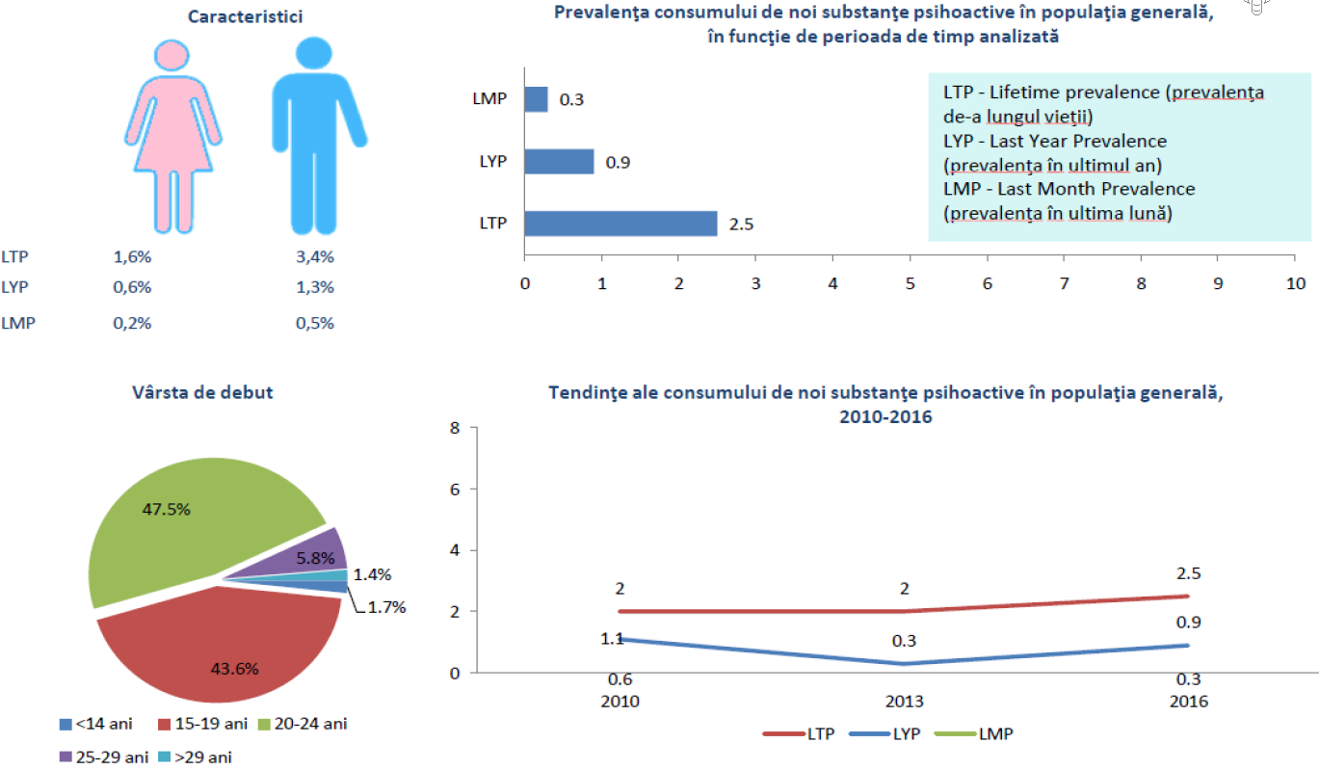

Sursa: ANA, Raport Naţional privind situaţia drogurilor 2018

În privinţa statusului economic al persoanelor consumatoare de NSP, se constată un model de consum similar în rândul categoriilor ”active” sau ”inactive economic”, indiferent dacă este vorba de consum experimental (2,5%; 2,6%), recent (0,9%; 0,8%) sau actual (0,3%; 0,3%).
În funcţie de mediul de rezidenţă, ca şi în cazul celorlalte tipuri de droguri ilicite, se constată un consum predominant de NSP în mediul urban, indiferent de perioada de timp considerată ca şi perioadă de referinţă, 3,2% dintre respondenţii care locuiesc în mediul urban au declarat consum experimental de NPS, faţă de 1,1% dintre cei care îşi au rezidenţa în mediul rural, 1,2% dintre cei din mediul urban au declarat consum de NSP în ultimul an, faţă de 0,3%, în mediul rural, în timp ce, consumul actual înregistrat în urban este de 0,5%, față de 0,1% în rural.
Ca în cazul canabisului, în toate regiunile ţării se înregistrează consum experimental de NPS, de la 0,7% în Regiunea Nord-Vest la 4,9% în București-Ilfov.
De asemenea, consumul recent este răspândit la nivel național, fiind observat în 7 din cele 8 regiuni de dezvoltare economică ale României (excepție în Regiunea Sud-Est), de la 0,1% în Regiunea Nord-Est, la 2,3% în București-Ilfov.
În schimb, doar populația din 4 regiuni a consumat și în ultima lună, cea mai mare prevalență fiind declarată de locuitorii din București-Ilfov (1%).
Cea mai mică vârstă de debut, declarată de către cei care au experimentat consumul de NSP, a fost 12 ani.
Noile substanțe psihoactive sunt consumate cu precădere de populația tânără (15-34 ani), toate prevalența și valorile caracteristicilor de utilizare fiind aproape dublă în comparație cu populația generală
Comparând rezultatele ultimelor două studii privind prevalența consumului de droguri în România (2013 și 2016), se observă o creştere a consumului experimental de droguri ilicite, de la 6,6% la 7,6%, dar şi a consumului recent şi a celui actual: de la 2,5% la 4,1%, respectiv de la 1,1%, la 1,7%. Diferenţele de tendinţă, înregistrate în ceea ce priveşte consumul oricărui tip de drog, respectiv creştere a consumului experimental, a consumului recent şi a celui actual, pot fi explicate prin revigorarea interesului pentru noile substanţe psihoactive, dar şi prin evoluţia consumului de canabis, care, deşi înregistrează cele mai mici valori din Europa, îşi continuă tendinţa ascendentă.
Canabisul continuă să fie cel mai consumat drog în România, atât în populația generală, cât și în cea școlară. De asemenea, odată cu intrarea în vigoare a Noului Cod Penal (februarie 2014) și implementarea măsurilor privind tratamentul ca alternativă la închisoare, a devenit și drogul principal pentru care se solicită cu preponderenţă asistenţă în sistemul de tratament ambulatoriu.
România continuă să se numere printre ţările europene cu cel mai scăzut consum de droguri, fiind pentru majoritatea drogurilor sub media europeană a consumului.
După o perioadă de declin, sunt semne ale creșterii consumului de noi substanțe psihoactive în rândul populației generale, în special al tinerilor.

B. Rezultate relevante din studii internaționale, europene și naționale.

Monitorizarea consumului de droguri oferă o perspectivă importantă asupra comportamentelor de risc actuale ale tinerilor și asupra eventualelor tendințe viitoare.
O observație importantă este aceea că instrumentele de monitorizare existente pot fi insensibile la unele schimbări importante apărute în modelele de consum de droguri. Pentru a ține pasul cu aceste schimbări, sunt necesare investiții suplimentare în metodele de monitorizare noi sau consacrate, cum ar fi analiza apelor reziduale, anchete pe internet și studii de stabilire a tendințelor.
EMCDDA culege și păstrează seturi de date care vizează consumul de droguri și modelele de consum din Europa și a publicat recent rezultatele evaluării anuale a urmelor de droguri din apele reziduale colectate în orașe din 19 țări europene, demonstrând utilitatea acestor surse complementare de informații în furnizarea unei imagini mai actuale a tendințelor în materie de droguri decât cea oferită de sursele de date mai tradiționale.
Pe lângă faptul că sprijină culegerea de date în Europa, Uniunea Europeană depune eforturi și pentru a ajuta țările terțe să își dezvolte capacitatea de monitorizare. Printre inițiativele în acest sens se regăsesc și proiecte de asistență tehnică finanțate de Comisia Europeană pentru țările candidate, potențial candidate și învecinate. Aceste activități sunt importante nu numai pentru că problemele asociate drogurilor complică problemele de sănătate și de securitate cu care se confruntă țările aflate la frontierele UE, ci și pentru că evoluțiile din aceste țări influențează și interacționează cu problemele cu care se confruntă înseși statele noastre membre din cauza drogurilor.
Anchetele realizate în rândul elevilor și al populației generale pot oferi o imagine de ansamblu asupra prevalenței consumului experimental și recreațional de droguri. Rezultatele acestor anchete pot fi completate de analizele privind urmele de droguri din apele reziduale urbane, efectuate la nivel comunitar în orașe din toată Europa.
Studiile care prezintă estimări ale consumului de droguri cu risc ridicat pot ajuta la identificarea amplorii problemelor mai înrădăcinate asociate consumului de droguri, iar datele cu privire la persoanele admise în sistemele de tratament specializat pentru consum de droguri, atunci când sunt analizate alături de alți indicatori, pot contribui la înțelegerea naturii și a tendințelor consumului de droguri cu risc ridicat.
În 2015, Proiectul european de anchete în școli privind consumul de alcool și alte droguri (ESPAD) a desfășurat a șasea rundă de culegere de date de la inițierea sa în 1995. Ultima anchetă a cules date comparabile despre consumul de substanțe în rândul elevilor de 15-16 ani din 35 de țări europene, printre care 23 de state membre ale UE și Norvegia. Dintre elevii din aceste 24 de țări, în medie 18 % au declarat că au consumat canabis cel puțin o dată (prevalența de-a lungul vieții), cele mai ridicate niveluri fiind raportate de Republica Cehă (37 %) și Franța (31 %).
Consumul de canabis în ultimele 30 de zile s-a situat între 2 % în Suedia, Finlanda și Norvegia și 17 % în Franța, media pentru cele 24 de țări fiind de 8 %.
Decalajul dintre sexe a variat de la o țară europeană la alta, proporția de băieți și fete în rândul consumatorilor de canabis de-a lungul vieții variind de la paritate în Republica Cehă și Malta până la un raport de 2,5 băieți la o fată în Norvegia.
Consumul de alte droguri ilegale (MDMA/ecstasy, amfetamină, cocaină, metamfetamină și substanțe halucinogene) a fost mult mai mic, prevalența generală de-a lungul vieții fiind de 5 %.
Ancheta a cuprins și întrebări despre consumul altor substanțe, de exemplu inhalanți, medicamente și noi substanțe psihoactive.
În rândul participanților din UE și Norvegia, prevalența medie de-a lungul vieții a consumului de inhalanți a fost de 8 % si anume de la 3 % în Belgia (Flandra) până la 25 % în Croația.
Consumul de-a lungul vieții de sedative sau tranchilizante fără prescripție medicală a fost menționat în medie de 6 % dintre elevi (de la 2 % în România până la 17 % în Polonia), iar consumul de-a lungul vieții de noi substanțe psihoactive a fost menționat în medie de 4 % dintre elevi (de la 1 % în Belgia (Flandra) până la 10 % în Estonia și Polonia).
În rândul celor care au apelat la noi substanțe psihoactive în ultimele 12 luni (3,2 % dintre participanți), acestea au fost consumate cel mai frecvent sub formă de amestecuri etnobotanice pentru fumat (menționate de 2,6 % din totalul participanților), consumul sub formă de pulbere, cristale sau comprimate, lichide sau alte forme fiind mai puțin frecvent.
Consumul total de canabis de-a lungul vieții declarat în cele 22 de țări pentru care au existat date suficiente pentru analiză a atins un nivel de vârf în 2003, urmat de o ușoară scădere în ancheta din 2007. De atunci, prevalența a fost relativ stabilă.
Nivelul declarat al consumului de-a lungul vieții de inhalanți a înregistrat o scădere între 2011 (10 %) și 2015 (8 %), dar tendința pe termen lung a fost relativ stabilă în perioada 1995-2015.
În ceea ce privește sedativele și tranchilizantele, consumul de-a lungul vieții a scăzut ușor între 1995 și 2015, în toată această perioadă prevalența consumului fiind constant mai mare în rândul fetelor decât în rândul băieților.
ESPAD nu dispune de date despre tendințele consumului de noi substanțe psihoactive, deoarece întrebările referitoare la consumul acestor droguri au fost incluse pentru prima dată în 2015.
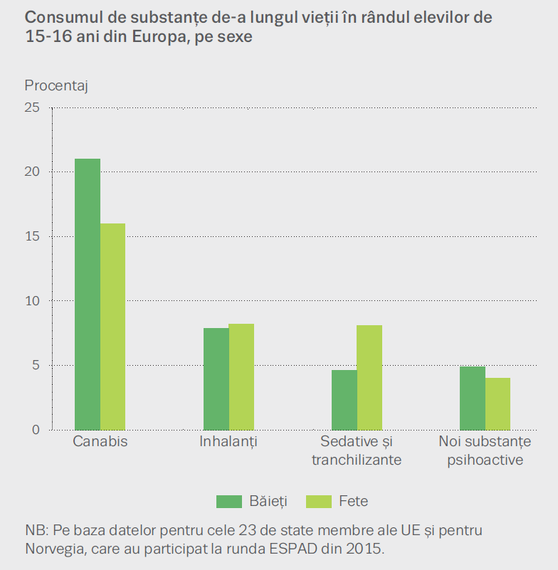

Sursa: OEDT, Raportul european privind drogurile, 2018

- FACTORII DE RISC, MECANISMUL DE ACȚIUNE

Ce sunt drogurile?
Drog - Orice substanţă care, introdusă într-un organism viu, poate modifica una dintre funcţiile acestuia (OMS, 1969).
Drog de abuz - Orice substanţă cu efecte psihoactive (capabilă să producă modificări de percepţie, a stării de spirit, conştiinţă şi comportament) şi susceptibilă de a fi autoadministrată cu un uz nemedical (OMS, 1982).
Droguri ilegale - Drogurile ilegale sunt droguri care sunt atât de dăunătoare încât ţările din întreaga lume au decis să le controleze. Toate droguri ilegale au efecte fizice imediate. Drogurile pot, de asemenea, împiedica grav dezvoltarea psihică şi emoţională, în special în rândul tinerilor. De fapt, drogurile suprimă un potenţial pe care utilizatorii nu îl vor mai recupera, deoarece drogurile vor schimba dezvoltarea unor mecanisme naturale de adaptare.
Droguri legale - Nu toate drogurile sunt ilegale. De exemplu, cafeina (găsită în cafea sau Coca-Cola), nicotina (din ţigări) şi alcoolul sunt droguri legale din punct de vedere tehnic, cu toate că acestea, de obicei, nu sunt menţionate ca atare. Medicamentele, indiferent dacă sunt prescrise de un medic sau sunt obţinute direct din farmacii, sunt droguri legale care ne ajută să tratăm diverse boli, dar, şi în cazul acestora pot să apară abuzuri.
Stupefiant – 1. Substanță din categoria drogurilor care produce alterări ale funcțiilor psihice și care, prin folosire repetată, dă naștere fenomenului de dependență. 2. Substanță medicamentoasă care inhibă centrii nervoși, provocând o stare de inerție fizică și psihică și care, folosită mult timp, duce la obișnuință și la necesitatea unor doze crescânde.
Psihotrop – Medicament sau drog care acționează asupra psihicului.
Dependență – 1. Stare patologică datorată obișnuinței de a consuma alcool, stupefiante, medicamente. 2. Stare de intoxicație cronică rezultând din absorbția repetată a unui drog sau medicament și care se manifestă prin nevoia de a continua această absorbție.
Opioidele, cel mai dăunător tip de droguri. Opioidele, inclusiv heroina, rămân cel mai dăunător tip de drog din punct de vedere al sănătății. Utilizarea opioidelor este asociată cu riscul supradozelor fatale și non-fatale, riscul de a dobândi boli infecțioase (cum ar fi HIV sau hepatita C) prin practici nesigure de injectare și riscul altor comorbidități medicale și psihiatrice.
Metamfetamina produce daune considerabile. Tulburările legate de utilizarea amfetaminei reprezintă o parte considerabilă a poverii globale a bolii care poate fi atribuită tulburărilor cauzate de consumul de droguri, fiind pe locul doi, după cele legate de utilizarea opioidelor.

D. INTERVENȚII EFICACE LA NIVEL NAȚIONAL PENTRU GRUPURILE ȚINTĂ ALE CAMPANIEI

- H.G. nr. 867/14.10.2015 pentru aprobarea Nomenclatorului serviciilor sociale, precum şi a regulamentelor-cadru de organizare şi funcţionare a serviciilor sociale
- H.G. nr. 78/24.06.2014 privind reglementarea activităţii de voluntariat în România
- Intervenţii pentru un stil de viaţă sănătos: organizarea şi desfăşurarea campaniilor IEC destinate celebrării anuale a Campaniei Ziua Internaţională de Luptă împotriva Abuzului şi Traficului de Droguri, parte din SUBPROGRAMUL DE EVALUARE ŞI PROMOVARE A SĂNĂTĂŢII ŞI EDUCAŢIE PENTRU SĂNĂTATE, disponibil la INSP, CNEPSS https://insp.gov.ro/sites/cnepss/drogurile/

E. EVIDENȚE UTILE PENTRU INTERVENȚII LA NIVEL NAȚIONAL, EUROPEAN ȘI MONDIAL

GHIDURI DE PREVENIRE http://www.ana.gov.ro/legislatiesecundara/Ghiddeprevenire.pdf
http://masterdroguri.ro/resurse/carti/

CĂRȚI PUBLICATE ÎN LIMBA ROMÂNIA
– Administrarea justiţiei penale în România din perspectiva alternativelor la pedeapsa închisorii în cazul consumatorilor de droguri :ghid de bune practici / coordonatori: Olimpia Neagu, Camelia Tarba. - Cluj-Napoca :Risoprint, 2008.160 p.ISBN 978-973-751-905-4
– Bomba drogurilor / selecţia textelor, traducere, comentarii şi note: StelianŢurlea. - Bucureşti :Humanitas, 1991.304 p.ISBN 973-28-0165-4
– Droguri concomitente alcool, tutun, cafea :factori de risc / dr. C. Stavros 112 p. - (Ştiinţa şi tehnica pentru toţi Editura Medicală Medicină ; 77).Bibliografia la sfârşitul capitolelor.
– Fekete Éden : a 2000. november 26-án és 2001. november 15-én
koloszváronmegtartottdrogfórumcíműkonferenciákelőadásai / szerkesztette: Albert-LörinczEnikő ; a kötetösszeállításábansegítettek: DégiCsabaLászló, SzabóBéla. - Cluj-Napoca :Scientia, 2003.
360 p. : fig.ISBN 973-85985-6-7
- Manual pentru părinţi care vor copii cuminţi : metode de prevenire, depistare şi intervenţie în cazul adolescenţilor care consumă droguri sau sunt în pericol de a o face / Dr. Cristian Andrei, dr. Teodora Ciolompea, Ioana Niculae, Denisa Stoica, Mihai Şerban ; coord.: Smona Zamfir. - Bucureşti :Organizaţia Salvaţi copiii, 2002.60 p.ISBN 973-0-02631-9 613.83-053.6 159.922.8
– Repere ştiinţifice ale consumului de droguri în societatea românească / coordonator: chestor şef prof. univ.dr. Pavel Abraham. - Cluj-Napoca :Napoca Star, 2008.
178 p. : fig.Antetitlu Agenţia Naţională Antidrog..Bibliogr.la sf. cap..ISBN 978-973-647-592-4
- ALBERT-LŐRINCZ ENIKŐA drogfogyasztásprevenciója :azintegráltmegelőzéselméleteésgyakorlata : egyetemijegyzet / Albert-LőrinczEnikő. - Cluj-Napoca :Presa Universitară Clujeană, 2009.
258 p. : fig.Bibliogr. p. 250-258..ISBN 978-973-610-905-8
- ALBERT-LŐRINCZ ENIKŐAzegészségeséletviteltől a drogfogyasztómagatartásig / Albert-LőrinczEnikő. - Cluj-Napoca :Presa Universitară Clujeană ; Budapest : LoisirKönyvkiadó, 2011.
238 p. : fig.ISBN 978-963-88267-6-3, ISBN 978-973-595-314-0
- ANDREICA-SĂNDICĂ, BIANCA Drogul / Bianca Andreica-Săndică. - Cluj-Napoca : Casa Cărţii de Ştiinţă, 2011.235 p.
ISBN 978-973-133-968-9 613.83 615.214
- BOHUŞ, ALINA Drogurile între fantasmă şi realitate :ghid informativ pentru adolescenţi / Alina Bohuş. - Cluj-Napoca : Alma Mater, 2007.54 p.ISBN 978-973-7898-98-2
- BOLOŞ, DANIELA Alcoolul şi drogurile : de la experiment la dependenţă : Repere speciale cu privire la tinerii de vârstă şcolară / Daniela Boloş. - Cluj-Napoca :Eurodidact, 2005.48 p. ISBN 973-7709-36-5
- BÜHLER, WALTHER Meditaţia - cale a cunoaşterii ;Extinderea conştienţei prin drog? / Walther Bühler ;traducere în limba română de Diana Sălăjanu. - Arad : Sophia , 1992.72 p.ISBN 973-95662-1-9
159.96 133.2
- CAHOREAU, GILLES La drogue expliquée aux parents / Gilles Cahoreauet Christophe Tison. - [Paris] :Balland, 1988.
288 p. - (Livre de Poche ; 6525).343.575 316.356.2
- CAMPBELL, ROSS Copiii noştri şi drogurile :pentru părinţi, cărora le pasă / dr. Ross Campbell, Pat Likes ; trad. de Lucian Popescu. - Bucureşti :CurteaVeche, 2001.172 p. - (Familia la CurteaVeche ; 7).
ISBN 973-8120-75-6613.83:37.018.1
- DRĂGAN JENICĂ Dicţionar de droguri / JenicăDrăgan. - [Bucureşti] :Naţional, 2000.
279 p.Bibliografie selectivă p.274-278.ISBN 973-9459-37-4
615.21(038)=135.1 613.83(038)=135.1
- EDWARDS, GRIFFITH Drogurile: o tentaţie ucigaşă / Griffith Edwars ;trad. Octav Ciucă. - Piteşti :Paralela 45, 2006.332 p. - (Total).Bibliogr. p. 313-331.ISBN 973-697-600-9 613.83/.84 615.214
- ESTULIN, DANIEL Stăpânii din umbră : o reţea internaţională de guverne şi servicii secrete care conlucrează cu traficanţi de droguri şi terorişti pentru avantaje reciproce şi profituri / Daniel Estulin ;traducere din limba engleză de Mihai-Dan Pavelescu. - Bucureşti : Meteor Press, 2012.446 p. :foto., facs.Documente şi fotografii p. 325-434.
Index p. 435-446.ISBN 978-973-728-558-4 061.236(100)
- IOVU, MIRCEA Droguri legale :Ce nu spun politicienii şi ziariştii / MirceaIovu. - Bucureşti :Monitorul Oficial, 2003.332 p. : fig., tab.ISBN 973-0-03193-2 613.81 613.84
- LABROUSSE, ALAIN Geopolitica drogurilor / Alain Labrousse ;trad. Cristina Ardelean. -Bucureşti :Ideea Europeană, 2007. 120 p. - (Biblioteca Ideea Europeană). ISBN 978-973-7691-70-5 613.83:339.194(100) 343.575(100)
- MARTIN, PAUL Sex, droguri şi ciocolată: ştiinţa plăcerii / Paul Martin ; traducere din limba engleză: Roxana Melnicu. - Bucureşti :Nemira, 2010. 351 p. - (Psihologie). Bibliografie p.324-349. ISBN 978-606-8134-02-4
159.923.3 17.023.3
- MĂRUŢOIU, CONSTANTIN Droguri / Constantin Măruţoiu, Aurel Pop, Petru Bodoga, .... - Cluj :Napoca Star, 2002.192 p.ISBN 973-647-108-X
- POPESCU, OCTAVIAN Viața în hexagonul morții : (tutunul, alcoolul, drogurile, HIV/SIDA, poluarea, malnutriția) / Octavian Popescu, Vasile Achim, Aristide Liviu Popescu ; prefață de OvidiuBojor. - Bucureşti : Fiat Lux, 2012. 250 p. : tab. - (Sănătate pentru toți ; 6).ISBN 978-973-9250-92-4
- RUDGLEY, RICHARD Enciclopedia drogurilor :substanţele psihoactive din preistorie până în zilele noastre / Richard Rudgley ; trad. Anacaona Mîndrilă-Sonetto. - Piteşti :Paralela 45, 2008. 363 p..ISBN 978-973-47-0547-4
- SABĂU, GEORGETA VALERIA The protection of the fundamental human rights according to the European Court of Human Rights : case study: offenses regarding the regime of drugs and of the precursors / Georgeta Valeria Sabău. - Cluj-Napoca : Casa Cărţii de Ştiinţă, 2014.142 p.ISBN 978-606-17-0516-0
- ŞIPOŞ, ROXANA Copiii şi drogurile :ghid informativ pentru părinţi / Roxana Şipoş. - Cluj-Napoca : Alma Mater, 2007. 59 p. : fig. ISBN 978-973-7898-99-9
- STAN, RODICA Suferinţa psihică şi drogul / Rodica Stan, Vasile Chiriţă, Tudor Sălăvăstru. – Câmpulung Moldovenesc :Biblioteca "Mioriţa", 2005.250 p.ISBN 973-7628-00-4
- STAVROS, C.Droguri concomitente :alcool, tutun, cafea : factori de risc. - Bucureşti :Editura Medicală, 1988.
613.8:616-084 615.279:616-084 663.94
- TĂNĂSESCU, TUDOR Consecinţele social-economice ale traficului de droguri în perioda tranziţiei în România / Tudor Tănăsescu ;prefaţă de prof.univ.dr. Adrian Năstase. - Cluj-Napoca :Cartimpex, 2004.200 p.ISBN 973-9414-78-8
CĂRȚI STRĂINE
- Guide to drug names and classifications. - Springhouse (Pennsylvania) : Springhouse Corporation, 1993.
202 p.Index.ISBN 0-87434-541-3
- CAMPBELL, DRUSILLA Drugs and alcohol in the workplace : a guide for managers / Drusilla Campbell and Marilyn Graham. - New York ; Oxford : Facts On File, [1988]. XII, 228 p.ISBN 0-8160-1651-8
- WILLIS, JAMES Addicts : Drugs and alcohol re-examined / James Willis. - London : Pitman Publishing, 1973.
199 p. :il.. - (The Eye on Society Series).
F. POLITICI, STRATEGII, PLANURI DE ACȚIUNE ŞI PROGRAME EXISTENTE LA NIVEL INTERNAȚIONAL, NATIONAL SI JUDEȚEAN.

Legislaţie internaţională în domeniul antidrog³
Convenţii internaţionale | Ratificate la nivel naţional prin:
Convenţia unică asupra stupefiantelor din 1961, astfel cum a fost modificată prin protocolul din 1972; | Decretul nr. 626 din 1973 pentru aderarea României la Conventia unica asupra stupefiantelor din 1961 şi la protocolul privind modificarea acesteia;
Convenţia naţiunilor unite din 1971 asupra substanţelor psihotrope; | Legea nr. 118 din 15 decembrie 1992 pentru aderarea Romaniei la Conventia asupra substantelor psihotrope din 1971 şi la Conventia contra traficului ilicit de stupefiante şi substante psihotrope din 1988;
Convenţia din 1988 contra traficului ilicit de stupefiante şi substanţe psihotrope; | Legea nr. 118 din 15 decembrie 1992 pentru aderarea Romaniei la Conventia asupra substantelor psihotrope din 1971 şi la Conventia contra traficului ilicit de stupefiante şi substante psihotrope din 1988;
Convenţia cadru WHO pentru controlul tutunului, adoptată la Geneva la 21 mai 2003; | Legea nr. 332/2005 de aderare a României la Convenţia cadru WHO pentru controlul tutunului (M.Of. nr. 1088/02.12.2005);
Convenţia de cooperare poliţienească pentru Europa de Sud-Est, adoptată la Viena în data de 5 mai 2006. | Legea nr. 214/02.07.2007 de aderare a României la Convenţia de cooperare poliţienească pentru Europa de Sud-Est (M.Of. nr. 475/16.07.2007).
Legislaţie naţională în domeniul antidrog³
Legea nr. 143 din 26 iulie 2000 privind prevenirea şi combaterea traficului şi consumului ilicit de droguri;
- Legea nr. 339 din 5 decembrie 2005 privind regimul juridic al plantelor, substanţelor şi preparatelor stupefiante şi psihotrope;
- Legea nr. 381 din 28 septembrie 2004 privind unele măsuri financiare în domeniul prevenirii şi combaterii traficului şi consumului ilicit de droguri;
- Legea nr. 64/ 2005 privind participarea României ca membru cu drepturi depline la Grupul de cooperare pentru combaterea consumului şi traficului ilicit de droguri (Grupul Pompidou) din cadrul Consiliului Europei;
- Legea nr. 194 din 7 noiembrie 2011 republicată, privind combaterea operaţiunilor cu produse susceptibile de a avea efecte psihoactive, altele decât cele prevăzute de acte normative în vigoare
- Hotărârea nr. 860 din 28 iulie 2005 pentru aprobarea Regulamentului de aplicare a dispoziţiilor Legii nr. 143/2000 privind combaterea traficului şi consumului ilicit de droguri, cu modificările şi completările ulterioare;
- Hotărârea nr. 1915 din 22 decembrie 2006 pentru aprobarea normelor metodologice de aplicare a prevederilor Legii nr. 339/2005 privind regimul juridic al plantelor, substanţelor şi preparatelor stupefiante şi psihotrope, cu modificările şi completările ulterioare;
- Hotărâre nr.461 din 11.05.2011 privind organizarea şi funcţionarea Agenţiei Naţionale Antidrog
- H.G. nr. 784/09.10.2013 privind aprobarea Strategiei naţionale antidrog 2013-2020 şi a Planului de acţiune în perioada 2013-2016 pentru implementarea Strategiei naţionale antidrog 2013-2020
- H.G. nr. 867/14.10.2015 pentru aprobarea Nomenclatorului serviciilor sociale, precum şi a regulamentelor-cadru de organizare şi funcţionare a serviciilor sociale
- H.G. nr. 78/24.06.2014 privind reglementarea activităţii de voluntariat în România
- H.G. nr. 684/19.08.2015 privind aprobarea Programului naţional de prevenire şi asistenţă medicală, psihologică şi socială a consumatorilor de droguri 2015-2018
- H.G. nr. 659/19.08.2015 privind aprobarea Programului de interes naţional de prevenire şi asistenţă medicală, psihologică şi socială a consumatorilor de droguri 2015-2018
- Ordinul nr. 103 din 26.04.2012 privind aprobarea Procedurii de autorizare a operaţiunilor cu produse susceptibile de a avea efecte psihoactive, altele decât cele prevazute de acte normative în vigoare, şi a cuantumului tarifelor de autorizare si evaluare

Legislaţie secundară (acte normative incidente, ordine, dispoziţii)³
- Legea nr. 349/2002 pentru prevenirea şi combaterea efectelor consumului produselor din tutun;
- Legea nr. 477 din 8 noiembrie 2004 privind Codul de conduită a personalului contractual din autorităţile şi instituţiile publice;
- Legea nr. 182 din 12 aprilie 2002 privind protecţia informaţiilor clasificate;
- Legea nr. 360 din 6 iunie 2002 privind Statutul poliţistului;
- Legea nr. 677 din 21.11.2001 pentru protecţia persoanelor cu privire la prelucrarea datelor cu caracter personal şi libera circulaţie a acestor date;
- O.U.G. nr. 34 din 19.04.2006 privind atribuirea contractelor de achiziţie publică, a contractelor de concesiune de lucrări publice şi a contractelor de concesiune de servicii;
- Ordonanţa nr. 27 din 30.01.2002 privind reglementarea activităţii de soluţionare a petiţiilor;
- Hotărârea nr. 991 din 25 august 2005 pentru aprobarea Codului de etică şi deontologie al poliţistului;
- Ordinul comun MSP şi MIRA nr. 770 şi respectiv nr. 192 din 2007 pentru aprobarea Metodologiei de completare a fişelor standard şi de transmitere a datelor prevăzute în foaia individuală de urgenţă pentru consumul de droguri, foaia individuală de admitere la tratament pentru consumul de droguri, cazurile înregistrate de HVC şi HVB în rândul consumatorilor de droguri injectabile şi prevalenţa infecţiilor cu HIV, HVB şi HVC în rândul consumatorilor de droguri injectabile, etc. (Anexa nr. 1);
- Ordin nr. 1389 din 4 august 2008 privind aprobarea criteriilor şi metodologiei de autorizare a centrelor de furnizare de servicii pentru consumatorii de droguri şi a Standardelor minime obligatorii de organizare şi funcţionare a centrelor de furnizare de servicii pentru consumatorii de droguri;
- Ordin nr. 1216/C din 18 mai 2006 privind modalitatea de derulare a programelor integrate de asistenţă medicală, psihologică şi socială pentru persoanele aflate în stare privativă de libertate, consumatoare de droguri;
- Ordin comun al Ministerului Sănătăţii şi Familiei şi Ministerului Justiţiei nr. 898/725/2002 privind măsurile medicale şi educative aplicate toxicomanilor în penitenciare;
- Decizia nr. 16 din 2 octombrie 2006 pentru aprobarea Standardelor minime obligatorii privind managementul de caz în domeniul asistenţei consumatorului de droguri;
- Decizia nr. 17 din 2 octombrie 2006 pentru aprobarea Metodologiei de elaborare, modificare şi implementare a planului individualizat de asistenţă a consumatorului de droguri;

Legislaţie în domeniul precursorilor de droguri³
Texte internaţionale
- Convenţia din 1988 contra traficului ilicit de stupefiante şi substanţe psihotrope
Reglementări comunitare
- Regulamentul (CE) nr. 273/2004 al Parlamentului European şi al Consiliului din 11 februarie 2004 privind precursorii de droguri;
- Regulamentul (CE) nr. 111/2005 al Consiliului privind supravegherea comerţului cu precursori de droguri între Comunitate şi ţările terţe.
Reglementări naţionale
- Legea nr. 186 din 13 iunie 2007 pentru aprobarea O.U.G. nr. 121/2006 privind regimul juridic al precursorilor de droguri;
- O.U.G. nr. 121/2006 privind regimul juridic al precursorilor de droguri aprobată prin Legea nr.186/2007;
- H.G. nr. 358/2008 pentru aprobarea regulamentului de aplicare a O.U.G. nr. 121/2006 privind regimul juridic al precursorilor de droguri, precum şi pentru modificarea H.G. nr. 1489/2002 privind înfiinţarea Agenţiei Naţionale Antidrog.
Alte acte normative incidente
- Lege nr. 333 din 8 iulie 2003 privind paza obiectivelor, bunurilor, valorilor şi protecţia persoanelor, cu modificările şi completările ulterioare.
Documente strategice⁸
Documente strategice internaţionale
- Declaraţia politică de la Viena (martie 2009);
- Planul de acţiune (al Declaraţiei politice de la Viena) pentru o cooperare internaţională către o strategie integrată şi echilibrată de combatere a problematicii drogurilor la nivel mondial.
Documente strategice europene
- Strategia Uniunii Europene privind drogurile 2005-2012, adoptată de Consiliul European în 16-17 decembrie 2004;
- Planul de acţiune al Uniunii Europene privind drogurile pentru perioada 2009-2012 (2008/C 326/09);
- Programul multianual Stockholm (2010-2014), adoptat de către Consiliul European (2010/C 115/01) şi Planul de acţiune al Comisiei Europene pentru implementarea Programului multianual Stockholm;
- Strategia de Securitate Internă a Uniunii Europene (COM(2010) 673).
Documente strategice naţionale
- Programul de guvernare al României 2009-2012 (Capitolul 20 - Ordine şi siguranţa cetăţeanului) aprobat prin Hotărârea Parlamentului nr. 39 din 23/12.2009 de aprobare a Programului de guvernare al României 2009-2012 (M.Of. nr. 907/23.12.2009);
- Strategia naţională de ordine publică 2010-2013, aprobată prin H.G. nr. 1040/13.10.2010 pentru aprobarea Strategiei naţionale de ordine publică 2010-2013;
- Strategia naţională antidrog 2005-2012, adoptată prin Hotărârea Guvernului nr. 73/2005 privind aprobarea Strategiei naţionale antidrog în perioada 2005-2012;
- Planul de acţiune pentru implementarea Strategiei naţionale antidrog în perioada 2010-2012, aprobat prin Hotărârea Guvernului nr. 1.369/2010 privind aprobarea Planului de actiune pentru implementarea Strategiei nationale antidrog în perioada 2010-2012;
- Evaluarea Strategiei naţionale antidrog 2005-2012;
- Strategia naţională antidrog 2013-2020 şi Planul de acţiune pentru implementarea Strategiei naţionale antidrog în perioada 2013-2016, adoptate prin Hotărârea Guvernului nr. 784/09.10.2013 privind aprobarea Strategiei naţionale antidrog 2013-2020 şi a Planului de acţiune în perioada 2013-2016 pentru implementarea Strategiei naţionale antidrog 2013-2020;
- Monitorizarea activităţilor, pentru perioada 2013-2014, din Planul de acţiune pentru implementarea Strategiei naţionale antidrog, în perioada 2013-2020;
- Programul de guvernare 2016;
- H.G. nr. 684/19.08.2015 privind aprobarea Programului naţional de prevenire şi asistenţă medicală, psihologică şi socială a consumatorilor de droguri 2015-2018;
- H.G. nr. 659/19.08.2015 privind aprobarea Programului de interes naţional de prevenire şi asistenţă medicală, psihologică şi socială a consumatorilor de droguri 2015-2018.

G. ANALIZA GRUPURILOR POPULAȚIONALE

Grupuri țintă identificate pentru campania din România:

- Părinți
- Profesori

Tema pentru campania din 26 iunie 2019 este „În primul rând, ASCULTĂ”,
iar sloganul este „În primul rând, ASCULTĂ - Să îi asculți pe copii și tineri este primul pas pentru a-i ajuta să crească sănătoși și în siguranță”.
Ziua internațională de luptă împotriva consumului și traficului ilicit de droguri este sărbătorită în fiecare an pentru a consolida acțiunea și cooperarea la nivel mondial și pentru a atinge obiectivul unei societăți internaționale fără abuz de droguri.
Această observație globală vizează sensibilizarea cu privire la problema majoră pe care o reprezintă drogurile ilicite pentru societate.
"ASCULTAREA PRIMUL PAS - Ascultarea copiilor și a tinerilor este primul pas pentru ai ajuta să devină sănătoși și siguri" este o inițiativă a UNODC (Biroul ONU pentru Droguri şi Criminalitate) de sporire a sprijinului pentru prevenirea consumului de droguri, care se bazează pe știință și este deci o investiție eficientă în bunăstarea copiilor și tinerilor, familiilor lor și comunităților lor.
Majoritatea copiilor și adolescenților nu vor consuma niciodată droguri, iar cei care o fac sunt adesea afectați de vulnerabilități pe care nu le pot controla. www.unodc.org/listenfirst.

PĂRINȚII au cea mai mare influență în a-și ajuta copiii să crească fericiți și să învețe să se descurce bine în situații dificile de viață. Chiar și în circumstanțe foarte dificile, o legătură puternică între copii și părinți poate însemna mai puține comportamente riscante.

Mesaje: O legătură puternică între copii și părinți presupune să ascultați copiii și să arătați că vă pasă. Petrecând chiar și puțin timp în fiecare zi împreună cu copilul vostru și acordându-i atenție completă, poate fi de real ajutor. Când este cazul, întrebați-vă copilul: unde și cu cine va fi, pentru cât timp și ce va face.

PROFESORII pot avea o influență pozitivă asupra copiilor și tinerilor pentru a-i ajuta să crească fericiți și optimiști.Chiar și în situații foarte dificile, copiii care sunt în școală și simt un sentiment de apartenență sunt mai puțin vulnerabili față de comportamentele riscante.
Mesaje: Faceți tot posibilul pentru a menține copiii la școală. Primul pas către o legătură puternică între copii și profesori este ascultarea cu atenție și empatie. Oferiți consiliere copiilor și tinerilor care au nevoie de aceasta, fără să-i judecați

H. CAMPANIILE IEC EFECTUATE LA NIVEL NAȚIONAL ÎN ANII ANTERIORI

În anul 2010, tema campaniei, lansată cu ocazia Zilei Internaţionale de Luptă împotriva Abuzului şi Traficului Ilicit de Droguri în data de 26 iunie 2010, a fost „SĂNĂTATEA”, iar sloganul campaniei a fost ”GÂNDEŞTE SĂNĂTATEA fără droguri”.
La nivelul regiunii Vest, campania a fost implementată de Direcţiile de Sănătate Publică Arad, Caraş-Severin, Hunedoara, Timiş.

În anul 2011, tema campaniei Ziua Internaţională de Luptă împotriva Abuzului şi Traficului Ilicit de Droguri a fost „COMUNITĂŢI SĂNĂTOASE” şi sloganul campaniei a fost ”VIAŢA TA. COMUNITATEA TA. NU ESTE LOC PENTRU DROGURI”.
Campania a fost derulată de Direcţiile de Sănătate Publică Harghita, Mehedinţi, Timiş.

În anul 2012, tema campaniei Ziua Internaţională de Luptă împotriva Abuzului şi Traficului Ilicit de Droguri a fost „COMUNITĂŢI SĂNĂTOASE” şi sloganul campaniei a fost ”VIAŢA TA. COMUNITATEA TA. NU ESTE LOC PENTRU DROGURI”.
Următoarele Direcţii de Sănătate Publică Judeţene au implementat campania la nivel local: Argeş, Bacău, Braşov, Buzău, Cluj, Dâmboviţa, Hunedoara, Ialomiţa, Iaşi, Mehedinţi, Mureş, Neamţ, Olt, Prahova, Sălaj, Timiş, Vâlcea.

În anul 2013, tema campaniei Ziua Internaţională de Luptă împotriva Abuzului şi Traficului Ilicit de Droguri a fost ”Efectele nocive ale substanţelor noi cu proprietăţi psihoactive (SNPP)”, iar sloganul campaniei a fost ”Sănătatea este „noua euforie” din viaţa ta, nu drogurile!”.
Campania a fost implementată la nivel local de Direcţiile de Sănătate Publică Bacău, Braşov, Dâmboviţa, Hunedoara, Iaşi, Neamţ, Olt, Timiş.

În anul 2014, tema campaniei Ziua Internaţională de Luptă împotriva Abuzului şi Traficului Ilicit de Droguri a fost ”Efectele nocive ale substanţelor noi cu proprietăţi psihoactive (SNPP)”, iar sloganul campaniei a fost ”Sănătatea este „noua euforie” din viaţa ta, nu drogurile!”.
Campania a fost implementată la nivel local de Direcţiile de Sănătate Publică Bacău, Braşov, Buzău, Dâmboviţa, Hunedoara, Iaşi, Mureş, Olt, Timiş.

În anul 2015, tema Zilei Internaţionale de Luptă împotriva Abuzului şi Traficului Ilicit de Droguri a fost ”Tulburările cauzate de consumul de droguri pot fi prevenite şi tratate”, iar sloganul a fost „Un mesaj al speranţei: Tulburările cauzate de consumul de droguri pot fi prevenite şi tratate”.
Următoarele Direcţii de Sănătate Publică Judeţene au implementat campania la nivel local: Bacău, Buzău, Hunedoara, Iaşi, Olt, Vâlcea.

În anul 2016, tema Zilei Internaţionale de Luptă împotriva Abuzului şi Traficului Ilicit de Droguri a fost ”Să ne dezvoltăm vieţile, comunităţile, identităţile, fără droguri”.
Următoarele Direcţii de Sănătate Publică Judeţene au implementat campania la nivel local: Alba, Arad, Bacău, Bistriţa, Buzău, Constanţa, Hunedoara, Iaşi, Mureş, Olt, Timiş.

În anul 2017, tema Zilei Internaţionale de Luptă împotriva Abuzului şi Traficului Ilicit de Droguri a fost ” În primul rând, ASCULTĂ”, iar sloganul a fost „În primul rând, ASCULTĂ - Să îi asculți pe copii și tineri este primul pas pentru a-i ajuta să crească sănătoși și în siguranță”.
Campania a fost implementată la nivel local de Direcţiile de Sănătate Publică Arad, Bacău, Bistrița-Năsăud, Buzău, Constanța, Hunedoara, Iași, Mureș, Neamț, Olt, Timiș.

În anul 2018, tema Zilei Internaţionale de Luptă împotriva Abuzului şi Traficului de Droguri a fost ” În primul rând, ASCULTĂ”, iar sloganul a fost „În primul rând, ASCULTĂ - Să îi asculți pe copii și tineri este primul pas pentru a-i ajuta să crească sănătoși și în siguranță”.
Campania a fost implementată la nivel local de Direcţiile de Sănătate Publică: Arad, Bacău, Bistrița, Dâmbovița, Galați, Hunedoara, Iași, Neamț, Olt, Timiș.

Lista cu linkuri pentu elaborarea propunerii de metodologie.

- World Drug Report 2018 - Executive summary - Conclusions and Policy implications, United Nations Office on Drugs and Crime, 2018 https://www.unodc.org/wdr2018/index.html
https://www.unodc.org/wdr2018/prelaunch/WDR18_Booklet_1_EXSUM.pdf

- Observatorul European pentru Droguri și Toxicomanie (2018), Raportul european privind drogurile 2018: Tendințe și evoluții, Oficiul pentru Publicații al Uniunii Europene, Luxemburg
http://www.emcdda.europa.eu/system/files/publications/4541/TDAT17001RON.pdf
- Agenţia Naţională Antidrog (ANA), European Monitoring Centre for Drugs and Drug Addiction (EMCDDA), Raport naţional privind situaţia drogurilor 2018, ROMÂNIA, Noi evoluţii şi tendinţe
http://www.ana.gov.ro/rapoarte nationale/RN_2018.pdf
http://www.ana.gov.ro/legislatie_internationala.php

http://www.ana.gov.ro/legislatie_interna.php

http://www.ana.gov.ro/legislatie_secundara.php

http://www.ana.gov.ro/legislatie_precursori.php

http://www.ana.gov.ro/documente_strategice.php

- INSP, CNEPSS http://insp.gov.ro/sites/cnepss/drogurile/
- Dicționarul explicativ al limbii române http://www.dex.ro/

